СОДЕРЖАНИЕ
ВВЕДЕНИЕ 6
1 Общая часть 8
1.1 Анализ предметной области 8
1.2 Описание предприятия 8
1.3 Анализ существующего решения 9
1.4 Обоснование и выбор методики, технологии и инструментальных средств разработки 12
1.5 Вывод по общей части 24
2 Специальная часть 26
2.1 Постановка задачи 26
2.2 Архитектура и описание структуры разрабатываемого приложения 27
2.3 Объектно-ориентированное проектирование приложения 29
2.5 Реализация программы 48
2.6 Вывод по специальной части 56
Заключение 57
Список используемых источников 58
Приложение А (справочное) Исходный код 60

ВВЕДЕНИЕ
В современном мире, охваченном быстрым развитием информационных технологий и интернет-сервисов, все больше организаций стремятся к обеспечению безопасности и оптимизации своих бизнес-процессов. Эффективное управление ресурсами и данными, а также защита от внешних угроз становятся ключевыми факторами успешной работы и роста предприятий. В условиях интенсивного использования серверных решений и необходимости надежного изолирования браузерных сессий для защиты корпоративной сети, важность качественных и интуитивных инструментов для администраторов возрастает.
В данном контексте возникает актуальная проблема: отсутствие специализированного и удобного веб-приложения для администрирования брокеров RBI (Remote Browser Isolation), что затрудняет управление серверной инфраструктурой и может приводить к снижению безопасности и эффективности работы системы в целом. Для решения этой проблемы предлагается разработать веб-приложение панели администратора, способное предоставлять удобные средства для мониторинга, управления и настройки брокеров RBI, а также автоматизации различных рутинных задач администрирования.
Цель дипломного проекта состоит в разработке веб-приложения панели администратора для брокеров RBI. Для достижения этой цели определены следующие задачи:
- анализ существующих решений в области веб-приложений для администрирования серверов;
- проектирование структуры и функционала разрабатываемого веб-приложения;
- программная разработка и реализация всех необходимых компонентов;
- тестирование веб-приложения на соответствие функциональным и нефункциональным требованиям;
- документирование всех этапов процесса разработки и использования системы.
Успешное выполнение этих задач позволит создать эффективное решение, которое значительно упростит процесс администрирования брокеров RBI, обеспечит высокую безопасность и производительность системы, а также повысит общую эффективность работы администраторов и предприятий в целом.

Общая часть

Анализ предметной области
В процессе общения с представителями компании для разработки веб-приложения панели администратора были выявлены следующие требования:
- необходимость мониторинга состояния брокеров и узлов;
- возможность загрузки и управления файлами, необходимыми для работы брокеров;
- аудит сессий для анализа и выявления инцидентов безопасности;
- управление образами и профилями для обеспечения соответствия различных конфигураций безопасности и производительности;
- загрузка фото печатного основания и фото с элементами;
- доступ к информации о лицензиях и пользователях, включая их роли и права доступа.
Предметной областью данного исследования является процесс администрирования брокеров RBI, а также сопутствующие операции, связанные с мониторингом, управлением и анализом данных, полученных в результате работы системы.
Предметом исследования является разработка веб-приложения панели администратора для брокеров RBI, обеспечивающего удобные средства для мониторинга, управления и анализа данных, связанных с изолированными браузерными сессиями.
Объектом исследования является информация о состоянии брокеров и узлов, данные о загружаемых файлах, активных и архивных сессиях, результаты аудита сессий, а также информация о образах, профилях, лицензиях и пользователях системы.

Описание предприятия
ООО «Датаджайл» — аккредитованная IT-компания, специализирующаяся на разработке программного обеспечения любой сложности. Компания предоставляет возможность работать по техническому заданию либо предоставлять партнерам как готовые проектные команды, так и отдельных специалистов для выполнения необходимых работ.
Сфера деятельности ООО «Датаджайл»:
- Решения на основе публичных ключей и электронно-цифровой подписи;
- Системы обеспечения информационной безопасности уровня предприятия;
- Мониторинг автомобильного транспорта и специальной техники;
- Системы управления реляционными базами данных;
Компания основана в 2020 году. До этого, на протяжении 16 лет, она была подразделением крупного интегратора. За эти годы компания собрала команду экспертов и теперь помогают новым коллегам влиться в мир разработки ПО в направлении Информационная безопасность. В Датаджайл можно встретить: разработчиков, аналитиков, инженеров, тестировщиков, дизайнеров и технических писателей [1].

1.2.1 Квалификация сотрудников
На данный момент кадровый состав компании насчитывает более 300 высококвалифицированных специалистов, работающих по всей России. В компании формируется 18 проектных команд, каждая из которых включает в себя разработчиков, аналитиков, тестировщиков, технических писателей, дизайнеров и инженеров технической поддержки, под руководством менеджера проекта. Средний размер команды составляет от 5 до 30 человек [2].

Анализ существующего решения
На данный момент предприятие пользуется сервисами Azure и Confluence. Azure — это облачная платформа от Microsoft, предоставляющая широкий спектр услуг для разработки, тестирования, развертывания и управления приложениями и службами через глобальную сеть центров обработки данных. Confluence — это инструмент для совместной работы и документации, предоставляемый Atlassian, который позволяет создавать, совместно редактировать и хранить информацию в виде вики-страниц [3].
Преимущества использования Azure:
- Широкий спектр услуг: Azure предлагает более 200 продуктов и облачных сервисов, которые помогают в создании и управлении приложениями через глобальную сеть центров обработки данных. Это включает вычислительные мощности, хранение данных, аналитику и инструменты для разработки;
- Масштабируемость и гибкость: Платформа Azure позволяет легко масштабировать ресурсы в зависимости от нагрузки и потребностей проекта, обеспечивая высокую доступность и производительность;
- Безопасность и соответствие требованиям: Azure предоставляет множество встроенных инструментов для обеспечения безопасности, таких как управление идентификацией, защита данных и соответствие международным стандартам и регуляциям;
- Интеграция с другими сервисами Microsoft: Тесная интеграция с такими продуктами, как Office 365, Dynamics 365 и Power BI, позволяет эффективно управлять рабочими процессами и данными;
- Поддержка DevOps: Azure DevOps предоставляет инструменты для непрерывной интеграции и доставки, управления версиями и совместной работы команд разработчиков;
Преимущества использования Confluence:
- Совместная работа: Confluence позволяет командам совместно работать над документами в режиме реального времени, предоставляя возможности для комментирования и редактирования;
- Организация и управление знаниями: Система вики-страниц в Confluence помогает структурировать и организовывать информацию, делая её легко доступной для всей команды;
- Интеграция с другими инструментами Atlassian: Тесная интеграция с Jira, Bitbucket и другими продуктами Atlassian обеспечивает единый рабочий процесс и улучшает управление проектами;
- Широкие возможности форматирования: Поддержка различных форматов, включая текст, изображения, видео и таблицы, позволяет создавать информативные и наглядные документы [4].
Недостатки существующих решений
Хотя Azure и Confluence представляют собой мощные платформы для управления проектами и совместной работы, в контексте разработки веб-приложения панели администратора для брокеров RBI могут возникнуть следующие недостатки:
- Отсутствие специализированных инструментов для администрирования брокеров RBI: ни Azure, ни Confluence не предоставляют специализированных инструментов для мониторинга и управления брокерами RBI. Это требует разработки кастомного решения для удовлетворения специфических потребностей;
- Сложность интеграции различных сервисов: хотя Azure предлагает множество инструментов, интеграция их в единое решение для управления брокерами RBI может быть сложной и трудоемкой задачей;
- Ограниченные возможности для управления сессиями и аудитом: Встроенные инструменты Azure и Confluence могут не предоставлять достаточных возможностей для детального мониторинга и аудита сессий, что является критически важным для безопасности;
- Недостаточные возможности визуализации данных: несмотря на широкие аналитические возможности Azure, специфические потребности в визуализации данных об активности и состоянии брокеров RBI могут потребовать разработки дополнительных инструментов или интеграции с внешними сервисами;
- Отсутствие гибкости в настройке интерфейса: интерфейсы Azure и Confluence могут не быть достаточно гибкими для создания интуитивно понятного и удобного интерфейса, необходимого для администрирования брокеров RBI;
Эти недостатки подчеркивают необходимость разработки нового веб-приложения панели администратора для брокеров RBI, которое будет специально адаптировано под уникальные требования и задачи, стоящие перед администраторами данной системы;

Обоснование и выбор методики, технологии и инструментальных средств разработки

1.4.1 Анализ языков программирования

1.4.1.1 Java
Java — это мощный объектно-ориентированный язык программирования, изначально разработанный для создания кроссплатформенных приложений.
Достоинства использования Java:
- Кроссплатформенность: Java код может выполняться на различных операционных системах без изменений, благодаря виртуальной машине Java (JVM);
- Большое сообщество и экосистема: Java имеет огромное сообщество разработчиков и обширную экосистему инструментов и фреймворков;
- Безопасность: Java обеспечивает высокий уровень безопасности благодаря своей строгой типизации, системе исключений и другим механизмам.
Недостатки использования Java:
- Многословность: написание приложений на Java может потребовать большого количества кода по сравнению с некоторыми другими языками программирования;
- Запуск приложений может быть медленным: запуск приложений на JVM может занимать некоторое время из-за процесса компиляции и загрузки.

1.4.1.2 JavaScript
JavaScript — это высокоуровневый язык программирования, который широко используется для создания интерактивных веб-сайтов и веб-приложений. Он позволяет добавлять динамический контент на веб-страницы, обеспечивая богатый пользовательский опыт.
Достоинства использования JavaScript:
- JavaScript может быть использован как на клиентской стороне (в браузере), так и на серверной стороне (с использованием Node.js), что делает его идеальным выбором для полного стека веб-разработки;
- Обширное сообщество и экосистема: JavaScript имеет огромное сообщество разработчиков и множество библиотек и фреймворков, таких как React.js, Angular и Vue.js, облегчающих разработку веб-приложений;
- Высокая производительность: благодаря JIT-компиляции и оптимизациям движков JavaScript, таких как V8, современные приложения на JavaScript обладают высокой производительностью и быстродействием;
- Поддержка мобильной разработки: существуют фреймворки и инструменты, такие как React Native и Ionic, которые позволяют разрабатывать мобильные приложения с использованием JavaScript.
Недостатки использования JavaScript:
- Уязвимость к ошибкам: JavaScript является нестрогим языком, что может приводить к ошибкам во время выполнения программы;
- Проблемы с обработкой асинхронного кода: использование обратных вызовов и промисов может привести к сложночитаемому и трудноуправляемому коду, особенно в больших проектах.

1.4.1.3 Python
Python — это высокоуровневый язык программирования с простым и понятным синтаксисом, который широко используется в веб-разработке, научных вычислениях, автоматизации задач и многих других областях.
Достоинства использования Python:
- Простота и читаемость: Синтаксис Python прост для изучения и понимания, что делает код более читаемым и поддерживаемым;
- Богатая стандартная библиотека: Python поставляется с обширной стандартной библиотекой, покрывающей множество задач, что упрощает разработку;
- Широкое применение: Python используется в различных областях, от веб-разработки до научных исследований, благодаря чему имеет огромное сообщество и множество доступных ресурсов;
Недостатки использования Python:
- Относительная медленность выполнения: Python является интерпретируемым языком, что может приводить к медленному выполнению некоторых программ, особенно при работе с большими объемами данных;
- Ограниченная поддержка для мобильной разработки: в сравнении с некоторыми другими языками программирования, поддержка Python для мобильной разработки менее развита;

1.4.1.4 TypeScript
TypeScript — это надстройка над JavaScript, добавляющая строгую типизацию и другие возможности для улучшения качества и надежности кода.
Достоинства использования TypeScript:
- Строгая типизация: позволяет выявлять ошибки на этапе компиляции, что повышает надежность кода и упрощает его отладку;
- Поддержка современных возможностей JavaScript: TypeScript поддерживает все нововведения JavaScript, что позволяет использовать современные возможности языка;
- Инструменты и интеграция: TypeScript хорошо интегрируется с популярными редакторами кода, такими как Visual Studio Code, предоставляя функции автодополнения, навигации по коду и рефакторинга;
- Поддержка больших проектов: благодаря статической типизации и мощным инструментам разработки, TypeScript облегчает управление большими кодовыми базами.
Недостатки использования TypeScript:
- Дополнительный этап компиляции: код на TypeScript необходимо компилировать в JavaScript, что добавляет дополнительный шаг в процессе разработки;
- Изучение новых концепций: для разработчиков, не знакомых с концепцией строгой типизации, может потребоваться время для освоения TypeScript [5].

1.4.2 Анализ библиотек и фреймворков

1.4.2.1 Angular
Angular — это фреймворк JavaScript, разработанный Google, который предоставляет инструменты для создания масштабируемых и высокопроизводительных веб-приложений. Он использует принцип одностороннего потока данных и компонентную архитектуру.
Достоинства использования Angular:
- Полный набор инструментов: предоставляет все необходимые инструменты для разработки, включая маршрутизацию, управление формами и HTTP клиент;
- Строгое соблюдение MVC архитектуры: обеспечивает четкую структуру приложения и облегчает поддержку кода;
- Компонентный подход: позволяет создавать многоразовые компоненты, что ускоряет разработку.
Недостатки использования Angular:
- Сложность изучения: требует времени на изучение и освоение множества концепций и инструментов;
- Медленный цикл разработки: Обновления и изменения могут занимать больше времени из-за строгих обновлений.

1.4.2.2 React
React — это JavaScript библиотека, разработанная и поддерживаемая Facebook, для создания интерактивных пользовательских интерфейсов. Он позволяет разработчикам строить мощные одностраничные приложения, используя компонентный подход к разработке. Основные принципы React включают виртуальный DOM для эффективного обновления интерфейса, управление состоянием компонентов и многоразовость компонентов для упрощения разработки.
Достоинства использования React:
- Высокая производительность: использует виртуальный DOM для улучшения производительности;
- Большое сообщество: Широкое сообщество разработчиков и множество готовых решений и библиотек;
- Популярность: Один из самых популярных фреймворков, используемых в индустрии.
Недостатки использования React:
- Отсутствие встроенной поддержки для роутинга и управления состоянием, что требует использования сторонних библиотек;
- Большой объем и сложность изучения для новичков.

1.4.2.3 Vue
Vue — это прогрессивный фреймворк JavaScript для создания пользовательских интерфейсов. Он обладает интуитивно понятным и гибким подходом к разработке интерфейса, позволяя создавать компоненты, управлять состоянием приложения и реагировать на изменения в данных.
Достоинства использования Vue:
- Простота использования: имеет интуитивно понятный синтаксис и легкий для изучения;
- Гибкость: предоставляет гибкий подход к разработке, позволяя использовать его как в малых, так и в больших проектах;
- Активное сообщество: обладает широким сообществом разработчиков и большим количеством ресурсов и плагинов.
Недостатки использования Vue:
- Меньшее количество официальных инструментов и библиотек, чем у React и Angular;
- При использовании в крупных проектах может потребоваться больше ручной работы в сравнении с Angular [6].

1.4.3 Анализ сред разработки

1.4.3.1 WebStorn
WebStorm — это интегрированная среда разработки (IDE) от JetBrains, специализирующаяся на веб-разработке. Она предоставляет широкий набор инструментов и функций, специально адаптированных для создания веб-приложений;
Достоинства использования WebStorm:
- Поддержка веб-технологий: WebStorm обладает мощными инструментами для работы с HTML, CSS, JavaScript, а также современными фреймворками и библиотеками;
- Автоматические инструменты: Встроенные средства автодополнения кода, проверки ошибок и рефакторинга упрощают процесс разработки и улучшают производительность;
- Интеграция с другими продуктами JetBrains: WebStorm интегрирован с другими продуктами JetBrains, что позволяет использовать единое окружение для разработки на различных языках и платформах;
- Отладка: Поддержка отладки JavaScript и интеграция с браузерами делают процесс поиска и исправления ошибок более эффективным;
Недостатки использования WebStorm:
- Платная лицензия: WebStorm требует покупки лицензии для полноценного использования, что может быть недоступно для некоторых разработчиков;
- Большие требования к ресурсам: в отличие от более легких редакторов кода, WebStorm может потреблять больше ресурсов компьютера, особенно при работе с крупными проектами;
- Недоступен в России;

1.4.3.2 Visual Studio Code
Visual Studio Code (VS Code) — это бесплатная и открытая среда разработки, разработанная Microsoft. Она предназначена для создания различных типов приложений, включая веб-приложения, с использованием различных языков программирования.
Достоинства использования Visual Studio Code:
- Легкость и скорость: VS Code обладает быстрой загрузкой и отзывчивостью, что позволяет разработчикам эффективно работать;
- Многоплатформенность: поддерживается на Windows, macOS и Linux, что обеспечивает универсальность и доступность для широкого круга разработчиков;
- Большое сообщество и расширяемость: Обширное сообщество пользователей поддерживает множество расширений, что позволяет настраивать среду под свои нужды и улучшать процесс разработки;
- Интеграция с Git: имеет встроенную поддержку Git, что упрощает контроль версий и совместную работу над проектами;
- Удобный интерфейс: имеет интуитивно понятный интерфейс и множество инструментов для удобной работы с кодом.
Недостатки использования Visual Studio Code;
- Ограниченные функциональные возможности по сравнению с Visual Studio: несмотря на множество функций, VS Code может быть менее функциональным по сравнению с Visual Studio, особенно для разработки крупных проектов;
- Может потребовать дополнительной настройки: для некоторых типов проектов и языков программирования может потребоваться дополнительная настройка среды;
- Производительность на больших проектах: на очень крупных проектах с большим объемом файлов может наблюдаться снижение производительности [7].

1.4.4 Анализ инструментов для работы с данными

1.4.3.1 JSON-server
JSON-сервер — это инструмент для создания простого REST API из файла JSON. Он позволяет быстро и легко создавать, и тестировать прототипы API, что полезно для разработки клиентских приложений.
Достоинства использования JSON-server:
- Простота использования: JSON-сервер легко настраивается и запускается. Для начала работы требуется минимальная конфигурация;
- Быстрое прототипирование: позволяет быстро создать прототип API, что удобно для фронтенд-разработчиков;
- Легковесность: работает без необходимости установки и настройки полноценной СУБД;
- Гибкость: позволяет создавать сложные структуры данных и поддерживает фильтрацию, сортировку и пагинацию запросов.
Недостатки использования JSON-server:
- Ограниченная функциональность: подходит только для простых сценариев. Не поддерживает сложные запросы и транзакции;
- Отсутствие встроенной безопасности: нет встроенных механизмов аутентификации и авторизации;
- Отсутствие поддержки масштабируемости: не предназначен для работы с большими объемами данных и высокой нагрузкой [8].

1.4.3.2 Api_twins_server
Api_twins_server — это корпоративный инструмент, разработанный для создания мок-данных и тестирования клиентских приложений. Он предоставляет возможность создания REST API из JSON-файлов и обладает рядом преимуществ, которые делают его более надежным и безопасным для использования в корпоративной среде.
Достоинства использования api_twins_server:
- Простота и удобство: легко устанавливается и запускается, что позволяет быстро начать разработку клиентской части;
- Гибкость настройки: поддерживает создание сложных данных и структур JSON, что делает его удобным для имитации реальных API;
- Поддержка различных методов HTTP: возможность обработки GET, POST, PUT, DELETE запросов, что позволяет имитировать полноценное API;
- Повышенная безопасность: разработан с учетом корпоративных требований к безопасности, что снижает риск уязвимостей и повышает надежность;
- Интеграция с корпоративной инфраструктурой: легко интегрируется с другими инструментами и системами, используемыми в компании, что упрощает его использование и управление.
Недостатки использования api_twins_server:
- Ограниченная функциональность: не поддерживает сложные операции, такие как транзакции и сложные запросы;
- Не предназначен для производства: используется только для разработки и тестирования, не подходит для использования в продакшене [9].

1.4.5 Анализ редакторов диаграмм

1.4.4.1 Draw.io
Draw.io — это онлайн-инструмент для создания диаграмм, схем, карт и других визуальных представлений.
Достоинства использования Draw.io:
- Простота использования: Draw.io предоставляет простой и интуитивно понятный интерфейс, что делает его доступным для широкого круга пользователей, включая тех, кто не имеет опыта в создании диаграмм;
- Широкий выбор элементов: В Draw.io доступен большой выбор элементов диаграмм, включая блоки, стрелки, формы и символы, что позволяет создавать разнообразные схемы;
- Интеграция с облачными сервисами: Draw.io интегрируется с облачными сервисами, такими как Google Drive, Dropbox, OneDrive и другими, что обеспечивает удобное сохранение и совместное редактирование диаграмм;
- Экспорт в различные форматы: после создания диаграммы в Draw.io её можно экспортировать в различные форматы, включая изображения, PDF, SVG и другие.
Минусы использования Draw.io:
- Ограниченные возможности коллаборации: в Draw.io, хотя и есть возможность совместного редактирования диаграмм, но эти возможности ограничены по сравнению с некоторыми другими инструментами для работы в реальном времени;
- Не подходит для сложных диаграмм: для создания сложных диаграмм, требующих высокой степени настройки или специализированных элементов, Draw.io может быть не самым подходящим инструментом;
- Не всегда стабильная работа в оффлайн-режиме: в случае недоступности интернета Draw.io может работать нестабильно в оффлайн-режиме, что может быть проблематично, если нужно создавать диаграммы без подключения к сети;
- Ограниченные функциональные возможности: несмотря на то, что Draw.io предоставляет большой выбор элементов, он все же может быть не таким функциональным, как некоторые другие инструменты для создания диаграмм, особенно если нужны специфические функции или шаблоны.

1.4.4.2 Microsoft Visio
Visio — мощный инструмент, используемый в основном для создания диаграмм и профессиональной векторной графики.
Достоинства Microsoft Visio:
- пользовательский опыт прост благодаря интуитивно понятному интерфейсу;
- блок-схемы, диаграммы и каркасы могут быть составлены очень легко даже без обширных технических знаний;
- удобный интерфейс и инструменты упрощают запуск;
- трафареты и шаблоны упрощают запуск новых проектов с учётом требований отраслевого стандарта;
- опытным пользователям предоставляются опции для работы с ярлыками и продвинутыми техниками;
- автоматическое связывание объектов диаграммы на основе установленных правил;
- связывает блок-схемы и диаграммы с данными в режиме реального времени с автоматическим обновлением.
Недостатки Microsoft Visio:
- настольное приложение недоступно для пользователей Mac и Linux;
- не хватает эстетичных предложений при работе с диаграммами, например, каркасами веб-сайтов и приложений;
- выравнивание фигур может быть затруднено, если пользователь не разбирается в пространственном дизайне [10].

1.4.4.3 Grapholite
Grapholite — векторный редактор деловой графики от компании Aphalina. В нем можно создавать блок-схемы, планы помещений, UML диаграммы, круговые диаграммы, схемы BPMN, диаграммы связей, структуру и наброски веб-страниц, разного рода технические рисунки, схемы компьютерных сетей, макеты интерфейсов программ и многое другое.
Достоинства использования Grapholite:
- возможность экспорта. Работа может быть экспортирована в формате высокого разрешения (png, jpeg, pdf, vdx) или в виде векторного рисунка (svg);
- умные алгоритмы. Интеллектуальный алгоритм компоновки соединительных элементов помогает сделать автоматические соединения между элементами диаграммы как можно более аккуратными;
- лёгкое создание и оформление диаграмм. Для этого не требуются навыки дизайна: в программе есть встроенные темы и стили, сотни готовых форм, динамическая сетка, линии привязки и интеллектуальные формы.
Недостатки использования Grapholite:
- Проблемы с производительностью на больших проектах: при работе над крупными и сложными проектами программе может потребоваться больше ресурсов, что может сказаться на ее производительности и отзывчивости;
- Ограниченный выбор шаблонов и форм: несмотря на наличие сотен готовых форм, выбор шаблонов может быть ограничен для некоторых типов диаграмм или проектов;
- Ограниченные возможности коллаборации: возможности совместной работы и обмена проектами между пользователями могут быть ограниченными, что может быть проблемой для команд, работающих над общими проектами [11].

Вывод по общей части
Проанализировав информацию о языках программирования, средах разработки и инструментах для работы с данными, был сделан следующий выбор:
Язык программирования TypeScript. Он является популярным языком в индустрии веб-разработки, обеспечивая строгую типизацию и мощные возможности для создания надежных и масштабируемых веб-приложений. TypeScript широко используется для разработки клиентской части веб-приложений и имеет богатую экосистему библиотек и фреймворков.
Фреймворк React. React позволяет создавать быстрые и отзывчивые пользовательские интерфейсы; обеспечивает компонентный подход к разработке; поддерживает управление состоянием и маршрутизацию.
Среда разработки Visual Studio Code. Этот редактор кода предлагает обширный набор инструментов и возможностей; делает процесс разработки более эффективным и комфортным. VS Code поддерживает множество расширений, которые облегчают работу с TypeScript и другими языками; предоставляя функции автодополнения кода, отладки, интеграции с системами контроля версий и многое другое.
Инструмент для работы с данными api_twins_server. Этот корпоративный инструмент предоставляет простоту использования и гибкость настройки; обеспечивает возможность создания сложных структур данных и имитации реальных API; поддерживает различные методы HTTP; предлагает повышенную безопасность и надежность; интегрируется с корпоративной инфраструктурой, что делает его лучшим выбором для решения задач разработки в корпоративной среде.
Редактор диаграмм Visio. Этот инструмент позволяет создавать профессиональные диаграммы и схемы; упрощает визуализацию процессов и архитектуры системы; поддерживает интеграцию с другими инструментами и сервисами.
Совокупность этих технологий позволяет обеспечить высокую производительность, эффективность и качество разработки проекта, а также обеспечивает возможность легкой масштабируемости и поддержки в будущем.

Специальная часть

Постановка задачи
Необходимо разработать веб-приложение панели администратора для RBI-server. Приложение должно представлять собой удобную и функциональную административную панель, обеспечивающую следующие функции:
- Авторизация и аутентификация администраторов;
- Управление пользователями, включая добавление, редактирование, удаление и просмотр информации о пользователях;
- Разграничение прав доступа для различных ролей администраторов;
- Просмотр и управление данными, связанными с RBI-server;
- Отчеты и аналитика по работе сервера, включая статистику использования, ошибки и логи узлов;
- Экспорт данных аудитов в формате CSV и скачивание файлов;
- Реализация интерфейса на основе современных веб-технологий с использованием библиотеки React и языка TypeScript;
- Редактирование и добавление новых записей пользователей, настроек групп, профилей и узлов.
- Реализация функционала для лицензии и техподдержки.
Для реализации данного проекта необходимо выполнить следующие шаги:
- Разработать требования к системе и составить техническое задание;
- Спроектировать архитектуру веб-приложения и выбрать подходящие технологии;
- Реализовать серверную часть на основе Node.js и api_twins_server для управления мок-данными;
- Создать клиентскую часть с использованием React и TypeScript;
- Провести тестирование всех функций и обеспечить высокую стабильность и производительность приложения;
- Составить документацию по использованию и администрированию веб-приложенеия.

Архитектура и описание структуры разрабатываемого приложения
Диаграмма последовательностей, являющаяся частью языка моделирования UML (Unified Modeling Language), служит для визуализации взаимодействий и последовательности сообщений между объектами или компонентами системы. Этот инструмент помогает описать динамическое поведение системы [12].
На рисунке 1 представлена диаграмма последовательностей, иллюстрирующая процесс добавления нового узла. Диаграмма демонстрирует последовательность сообщений между различными компонентами системы, включая пользователя, клиентское и серверное приложения.
Рисунок 1 — Диаграмма последовательностей для добавление нового узла
Для наглядного представления структуры приложения была разработана карта навигации представлена на рисунке 2. Эта карта представляет собой схематическое изображение, демонстрирующее взаимосвязь между страницами приложения.
Рисунок 2 — Карта навигации

Объектно-ориентированное проектирование приложения
Объектно-ориентированное программирование (ООП) — это подход, при котором программа рассматривается как набор объектов, взаимодействующих друг с другом. У каждого есть свойства и поведение.
Класс — модель для создания объектов определённого типа.
Объект — это конкретный экземпляр класса, который содержит набор переменных (атрибутов) и функций (методов).
Атрибуты — это переменные, конкретные характеристики объекта, такие как имя пользователя или роль администратора.
Методы — это функции, описанные внутри объекта или класса, которые позволяют взаимодействовать с объектом и выполнять действия.
Основные принципы ООП:
- Абстракция
Абстракция позволяет выделить основные атрибуты и методы объекта, исключив незначимые. В контексте панели администратора это может быть выделение основных данных пользователя (имя, электронная почта, роль) и методов для управления этими данными (создание, редактирование, удаление).
- Инкапсуляция
Инкапсуляция предполагает, что объект самодостаточен и скрывает свои внутренние данные от внешнего мира, предоставляя только необходимый интерфейс для взаимодействия. Например, в приложении могут быть объекты пользователей, где атрибуты пользователя (пароль, идентификатор) будут скрыты, а доступ к ним осуществляется через методы получения и установки значений.
- Наследование
Наследование позволяет создавать новые классы на основе существующих, унаследовав их свойства и методы. Это может быть использовано для создания различных ролей пользователей в системе (например, администратор, модератор, обычный пользователь), где каждая роль наследует общие атрибуты и методы пользователя, но может иметь дополнительные специфические функции.
- Полиморфизм
Полиморфизм позволяет объектам разных классов обрабатывать вызовы методов с одинаковым именем по-своему. В панели администратора это может быть реализовано в форме методов аутентификации и авторизации, которые могут работать по-разному в зависимости от типа пользователя (например, метод login может проверять дополнительные параметры для администраторов) [13].
Несмотря на использование функциональных компонентов, в дипломном проекте ООП было реализовано черех хуки и контекст (рисунок 2).
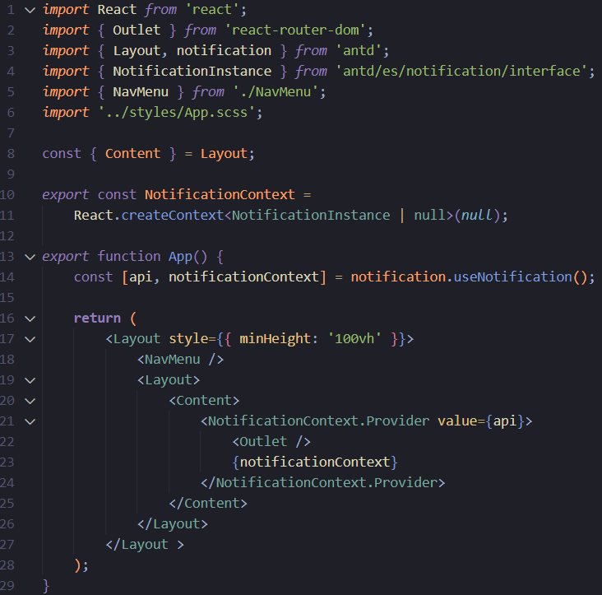
Рисунок 3 — Компонент «App.tsx»
В компоненте используется контекст React для управления состоянием уведомлений. Этот подход включает несколько принципов ООП:
- Инкапсуляция:
Принцип инкапсуляции реализуется через контекст NotificationContext. Он позволяет скрыть внутреннее состояние и логику работы с уведомлениями от других компонентов, предоставляя им только интерфейс для взаимодействия (через контекст). Это позволяет компонентам взаимодействовать с уведомлениями без необходимости знать детали их реализации.
- Абстракция:
Абстракция проявляется в использовании контекста для предоставления API уведомлений. Компоненты, использующие NotificationContext, работают с абстракцией уведомлений, не зная, как они реализованы и управляются внутри notification.useNotification().
Таким образом, даже при использовании функциональных компонентов и контекстов в React, можно эффективно применять принципы объектно-ориентированного программирования для структурирования и управления состоянием приложения.

Разработка программы

2.4.1 Разработка клиентской части веб-приложения панели администратора
В процессе разработки клиентской части веб-приложения панели администратора для RBI-сервера использовались современные инструменты и технологии, обеспечивающие высокую производительность, модульность и удобство разработки. Одним из ключевых инструментов является Webpack, который выполняет роль бандлера и оптимизатора кода.

2.4.1.1 Сборка приложения с помощью Webpack
Webpack — это мощный инструмент для сборки модульных JavaScript-приложений, который позволяет объединять различные модули в единый файл, оптимизировать их и управлять зависимостями [14]. В рамках данного проекта Webpack используется для следующих целей:
- Сборка модулей: Webpack позволяет объединять различные модули JavaScript в один бандл файл, что упрощает управление зависимостями и ускоряет загрузку приложения;
- Обработка ресурсов: с помощью загрузчиков (loaders) Webpack обрабатывает файлы CSS, изображений и другие ресурсы, включенные в проект. Это позволяет легко интегрировать стили и медиа в веб-приложение;
- Оптимизация кода: в процессе сборки Webpack выполняет минификацию кода, что уменьшает размер бандл файлов и ускоряет загрузку страниц. Это особенно важно для улучшения производительности и снижения времени отклика приложения.
- Автоматическое обновление: Webpack Dev Server предоставляет возможность автоматического обновления (Hot Module Replacement), что существенно ускоряет процесс разработки, позволяя разработчикам видеть изменения в коде в реальном времени без необходимости перезагрузки страницы.
Пример конфигурации Webpack для сборки клиентской части веб-приложения представлен на рисунке 4:
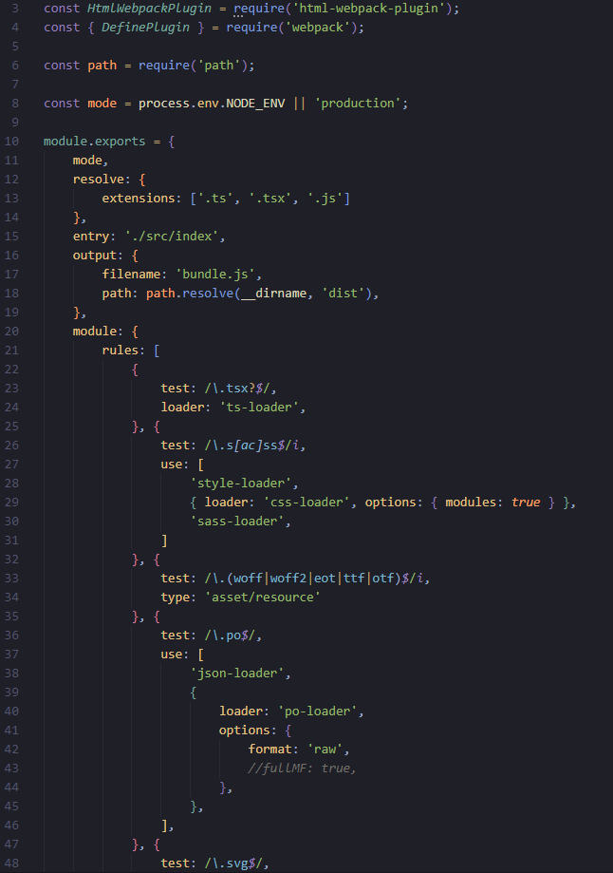
Рисунок 4 — Файл с конфигурацией Webpack
Основные элементы конфигурации:
- HtmlWebpackPlugin:
Создает HTML файл, включающий все сгенерированные Webpack бандлы. Это упрощает интеграцию бандлов в HTML страницу.
- DefinePlugin:
Позволяет задать глобальные переменные, такие как process.env.NODE_ENV, которые могут использоваться для определения режима сборки (разработка или производство).
- mode:
Определяет режим сборки (development или production). В зависимости от значения process.env.NODE_ENV, Webpack включает различные оптимизации для каждого режима.
- resolve:
Позволяет Webpack понимать расширения файлов, которые могут быть импортированы в проекте без указания их расширений.
- entry:
Указывает основной файл входа, с которого начинается сборка приложения.
- output:
Определяет имя и путь для выходного бандла.
- module.rules:
ts-loader: обрабатывает файлы TypeScript (.ts и .tsx), компилируя их в JavaScript.
style-loader, css-loader, sass-loader: обрабатывают файлы SASS/SCSS и CSS, позволяя использовать CSS модули для изоляции стилей.
asset/resource: обрабатывает шрифты, создавая ссылки на них в бандле.
json-loader и po-loader: обрабатывают файлы локализации (.po), преобразовывая их в JSON для использования в приложении.
- devServer:
Настраивает сервер разработки для автоматической перезагрузки при изменении файлов и обеспечения горячей замены модулей (HMR).
Использование Webpack позволяет улучшить процесс разработки и сборки клиентской части веб-приложения, обеспечивая высокую производительность и удобство работы с проектом.

2.4.1.2 Управление состоянием с помощью RTK Query (React Redux Toolkit)
RTK Query — это мощная библиотека управления состоянием, предоставляемая Redux Toolkit, которая упрощает выполнение и кэширование запросов к API. Она позволяет легко управлять состоянием данных, получаемых с сервера, и автоматически обновлять компоненты при изменении данных [15].
Для управления состоянием в веб-приложении панели администратора используется RTK Query. RTK Query предоставляет возможность автоматического кэширования, повторного запроса данных и управления состоянием загрузки. Это позволяет сосредоточиться на логике приложения, не беспокоясь о вручную написанных запросах и обработке их состояния представлен на рисунке 5.
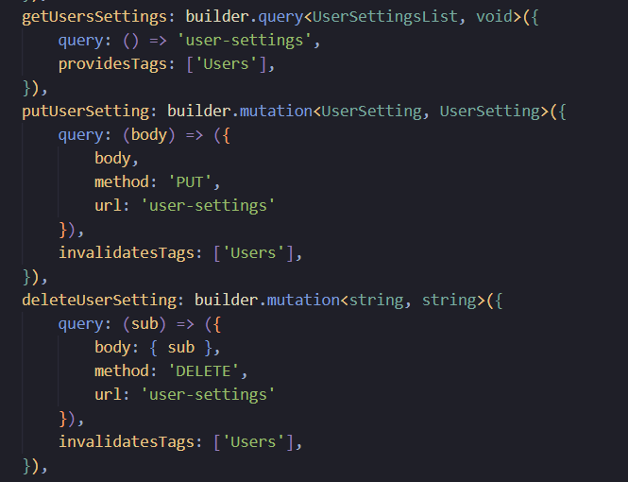
Рисунок 5 — Состояние пользователя
Данный код создает API с тремя эндпоинтами: для получения списка пользователей, для добавления нового пользователя и удаления пользователя. Использование этих эндпоинтов в компонентах позволяет автоматизировать получение и управление данными представлен на рисунке 6.
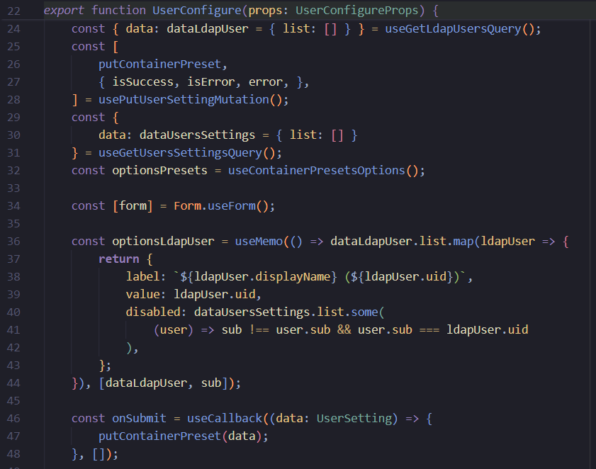
Рисунок 6 — Вызов функций пользователя

2.4.1.3 Маршрутизация с помощью React Router Dom
React Router Dom — это библиотека, которая добавляет маршрутизацию в приложения, построенные на React. Она позволяет определить различные маршруты в приложении и связать их с соответствующими компонентами [16].
Для реализации маршрутизации в панели администратора был создан файл с маршрутами «Router.tsx», где определены различные пути и связанные с ними компоненты. Эти маршруты позволяют пользователю навигировать по различным частям приложения, таким как страницы пользователей, настройки и другие административные функции представлен на рисунке 7.
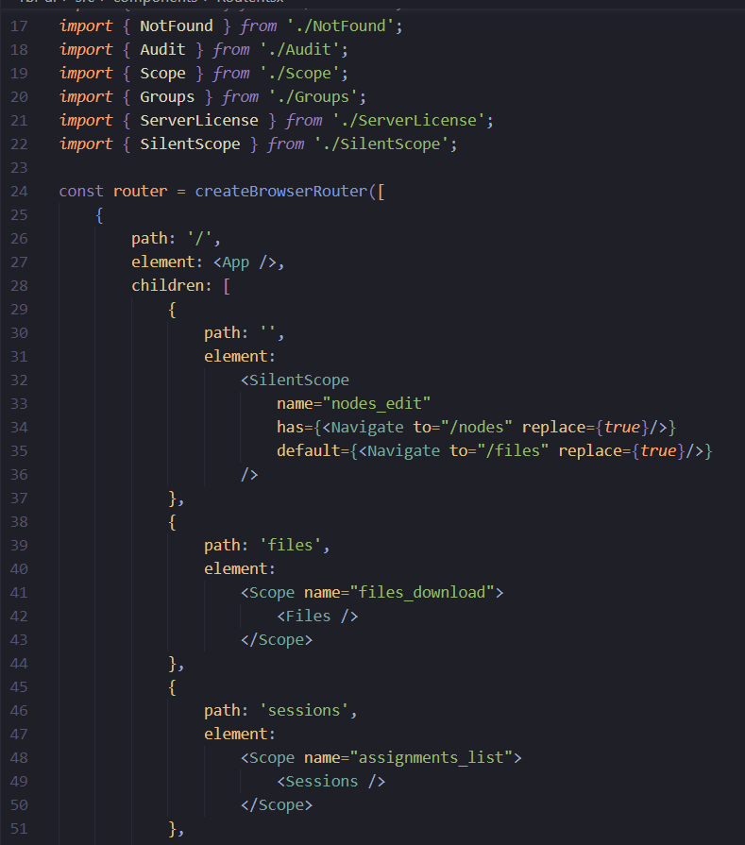
Рисунок 7 — Маршруты приложения
Данный код создает маршруты для всех страниц приложения. Компоненты отображаются в зависимости от значения path в объекте одного из маршрута.

2.4.1.4 Взаимодействие с серверной частью
Для взаимодействия с серверной частью используется RTK Query, которая обеспечивает удобные инструменты для работы с HTTP-запросами в JavaScript. RTK Query позволяет легко выполнять запросы к серверу и обрабатывать их результаты представлен на рисунке 8.
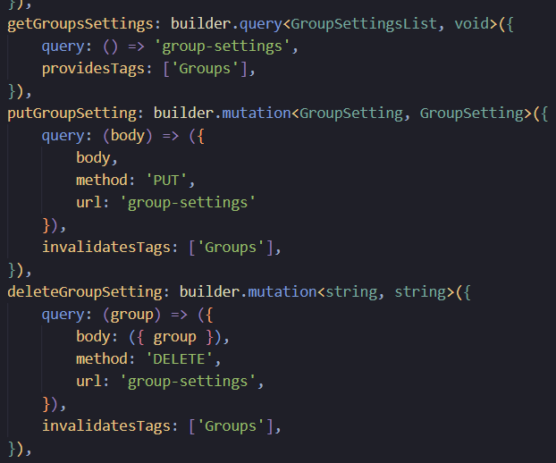
Рисунок 8 — Пример запроса в rtk-query
Данный код создает API с тремя эндпоинтами: для получения списка групп, для добавления новой группы и удаления группы.

2.4.2 Разработка пользовательского интерфейса
В процессе разработки пользовательского интерфейса для веб-приложения панели администратора были созданы макеты с использованием инструмента Figma представлены на рисунках 9–22. Данный этап включал проектирование визуальных компонентов и интерфейсов, чтобы обеспечить интуитивно понятное и удобное взаимодействие пользователей с системой.

Рисунок 9 — Страница авторизации
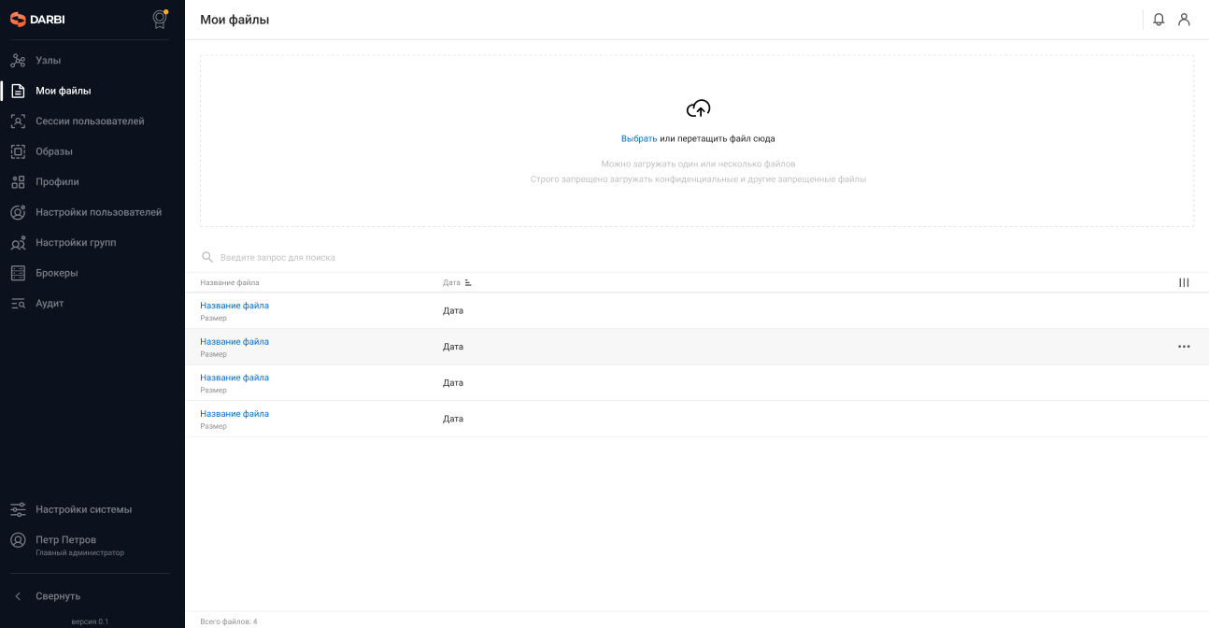
Рисунок 10 — Страница «Мои файлы»
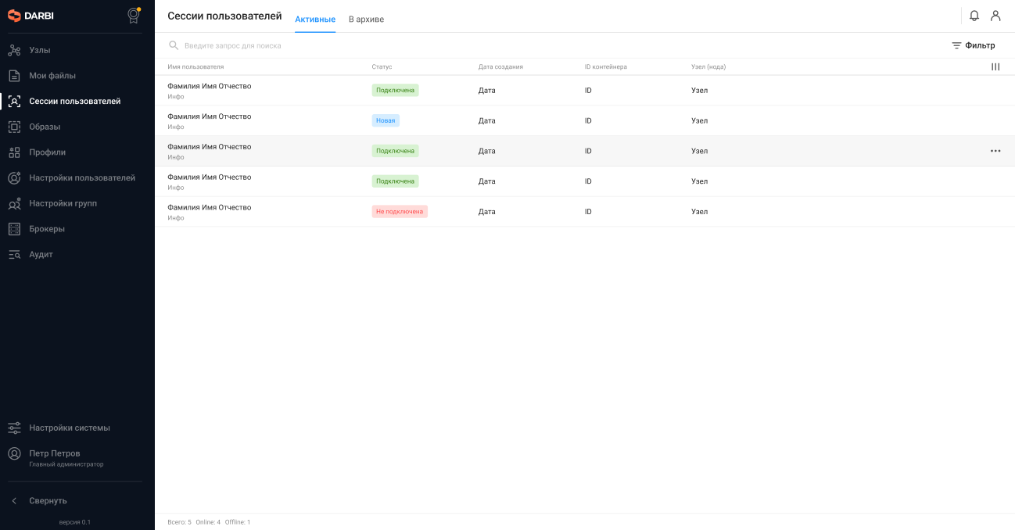
Рисунок 11 — Страница «Сессии пользователей»
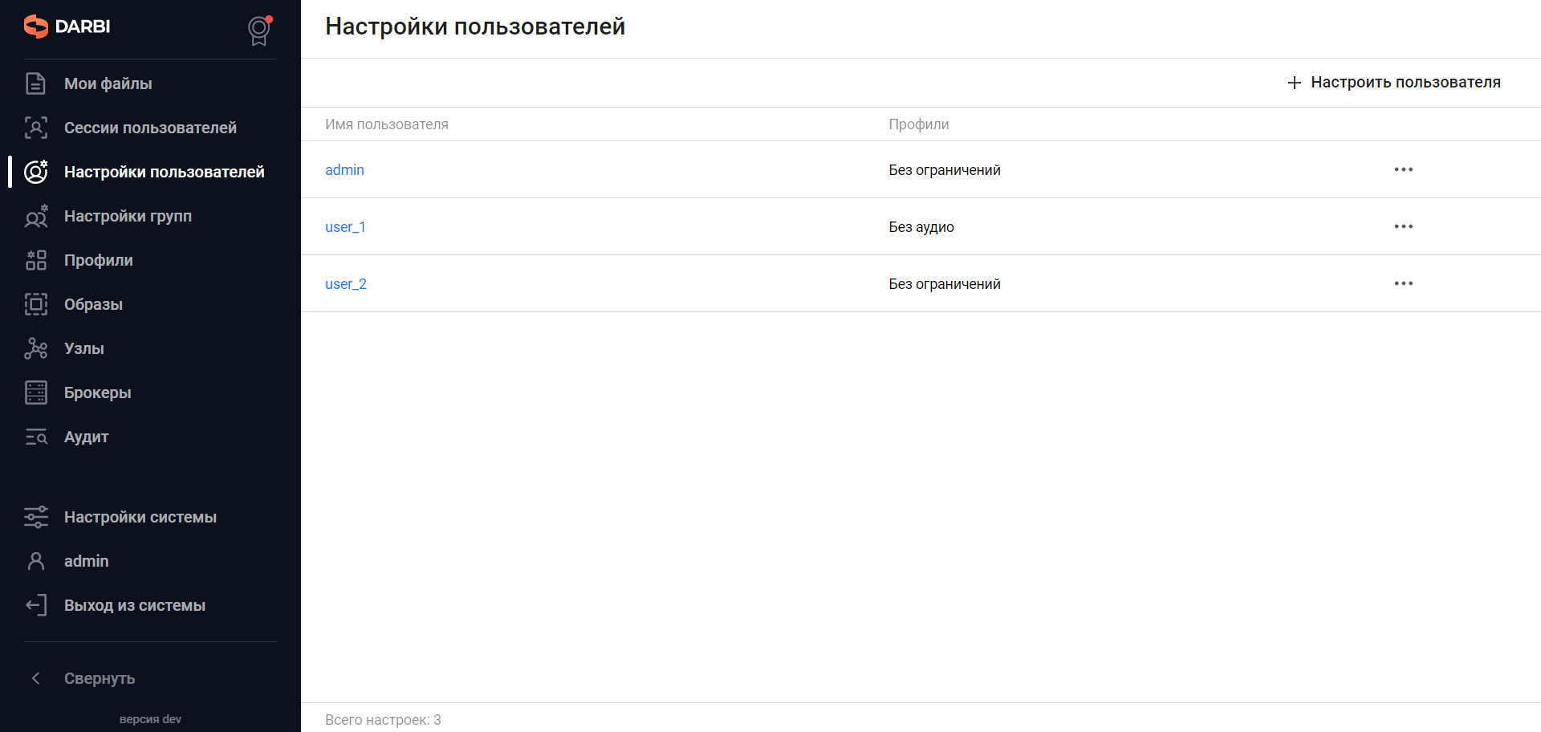
Рисунок 12 — Страница «Настройки пользователей»
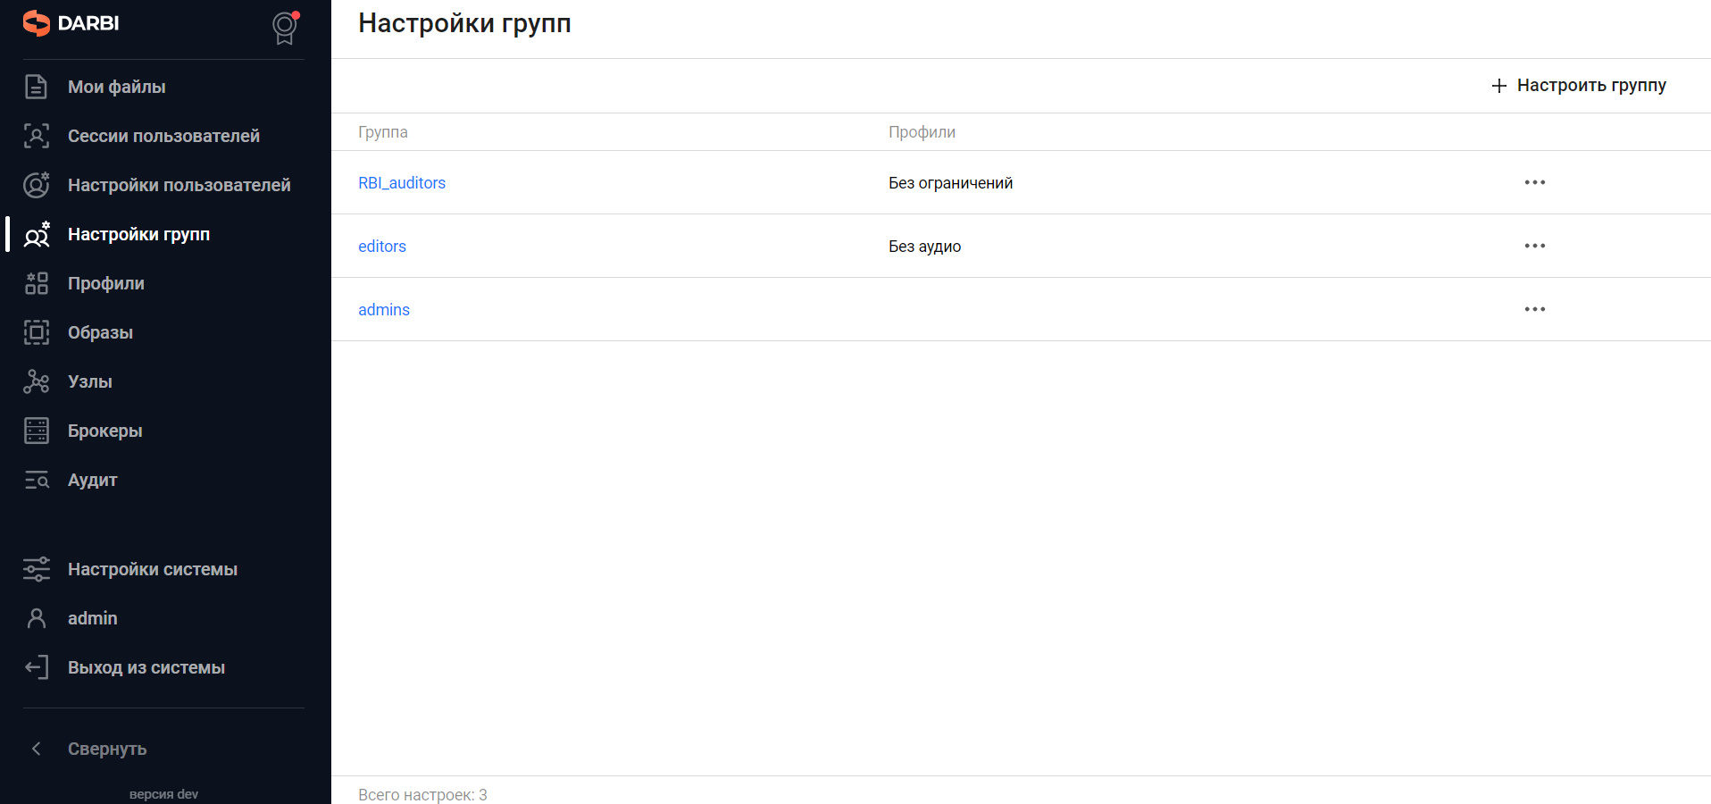
Рисунок 13 — Страница «Настройки групп»
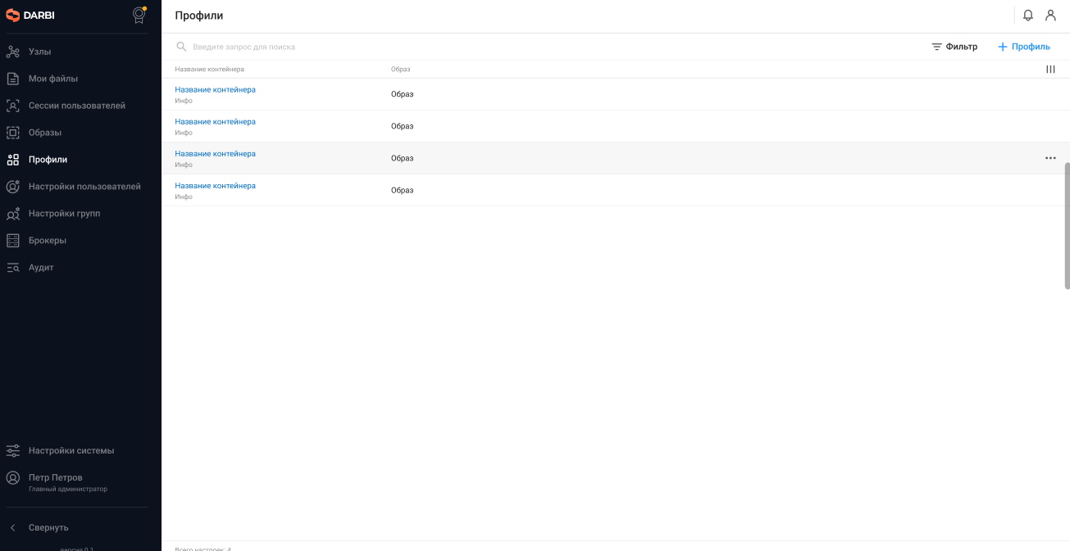
Рисунок 14 — Страница «Профили»

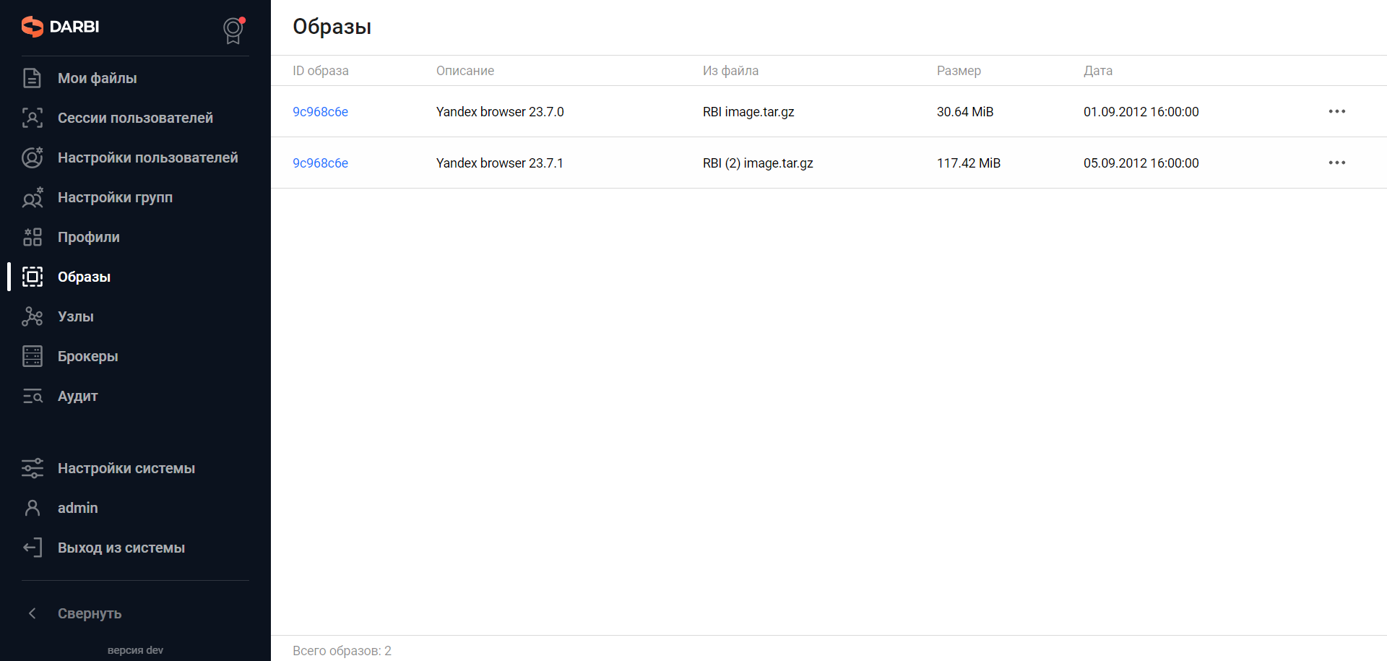
Рисунок 15 — Страница «Образы»
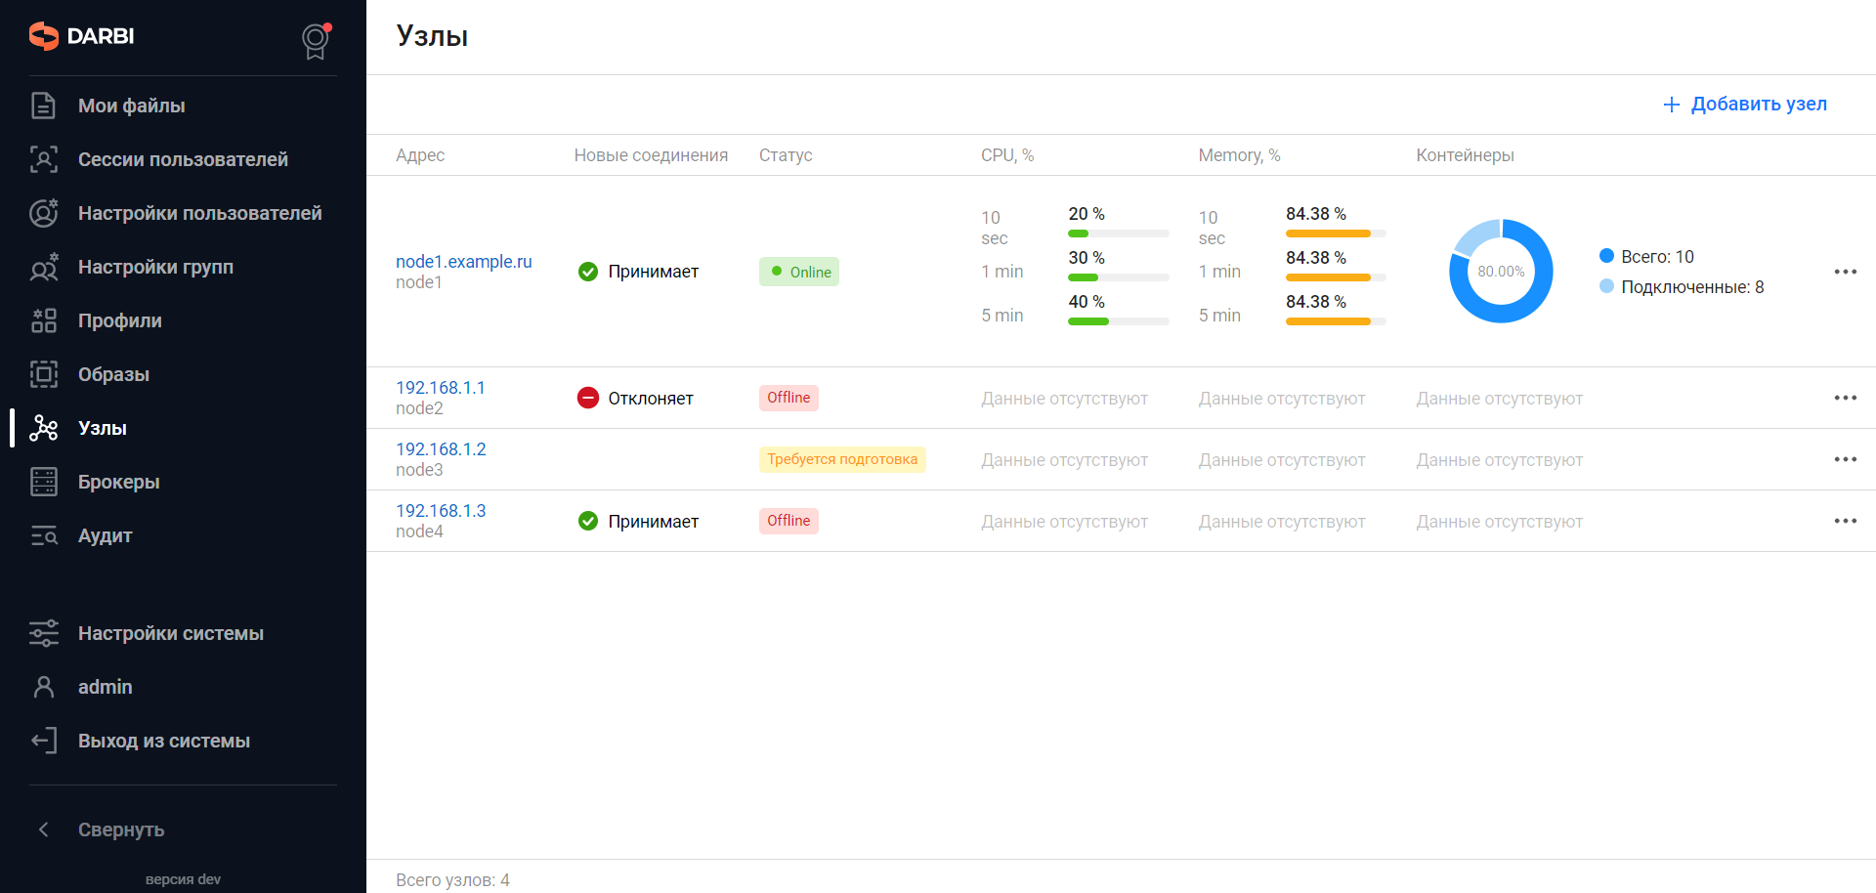
Рисунок 16 — Страница «Узлы»
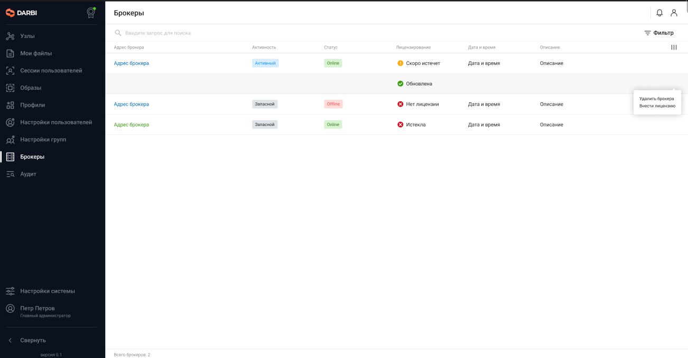
Рисунок 17 — Страница «Брокеры»
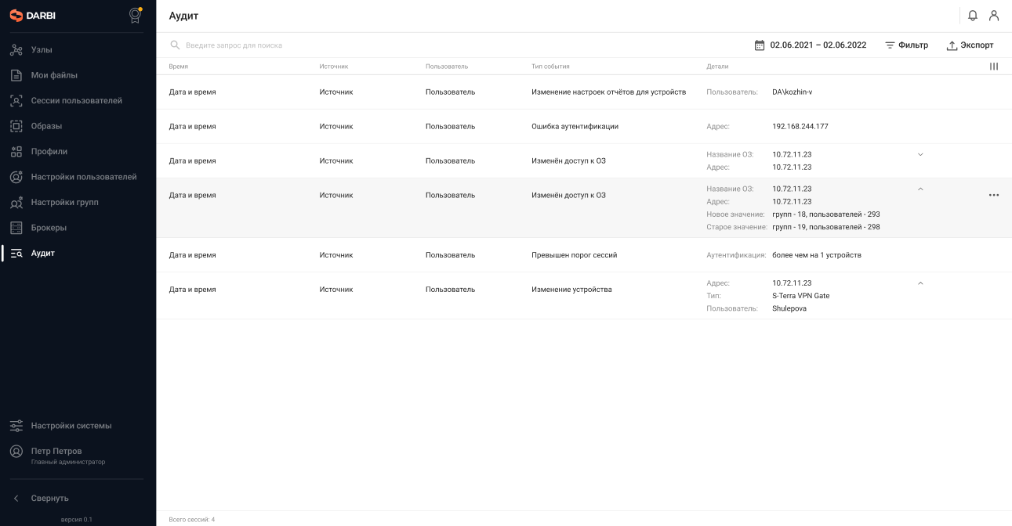
Рисунок 18 — Страница «Аудит»
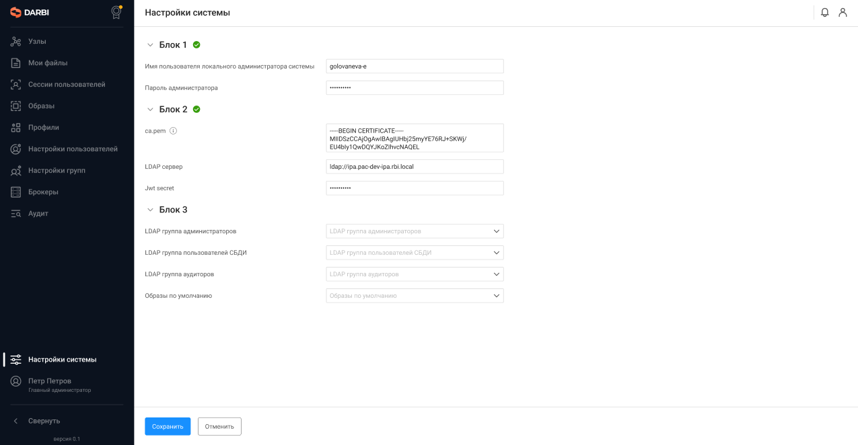
Рисунок 19 — Страница «Настройки системы»
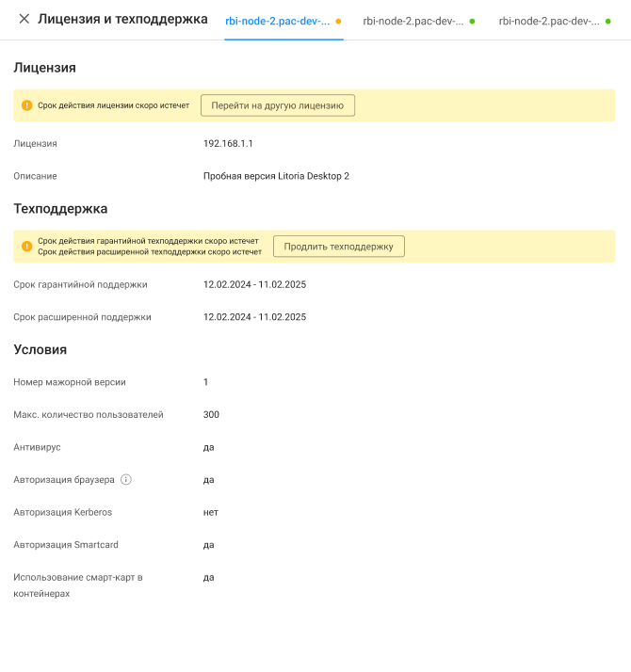
Рисунок 20 — Модальное окно «Лицензия и техподдержка»
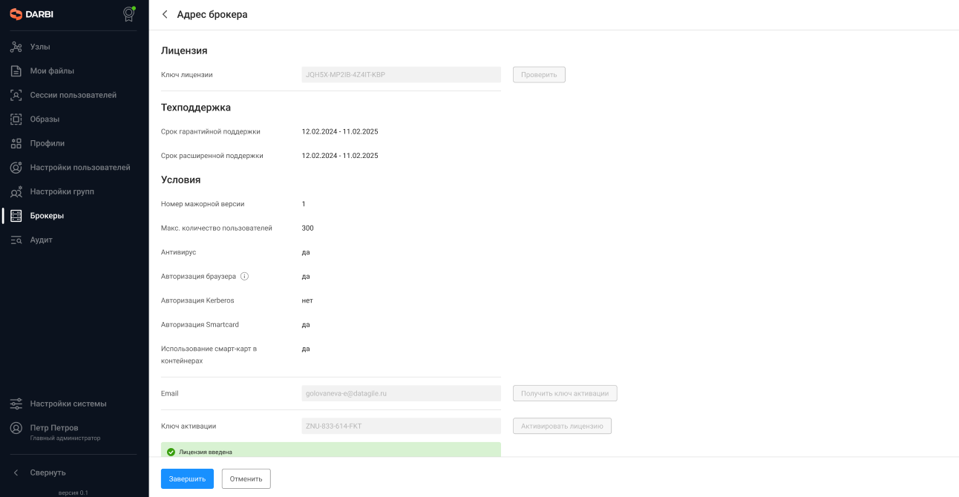
Рисунок 21 — Страница для ввода лицензии брокера
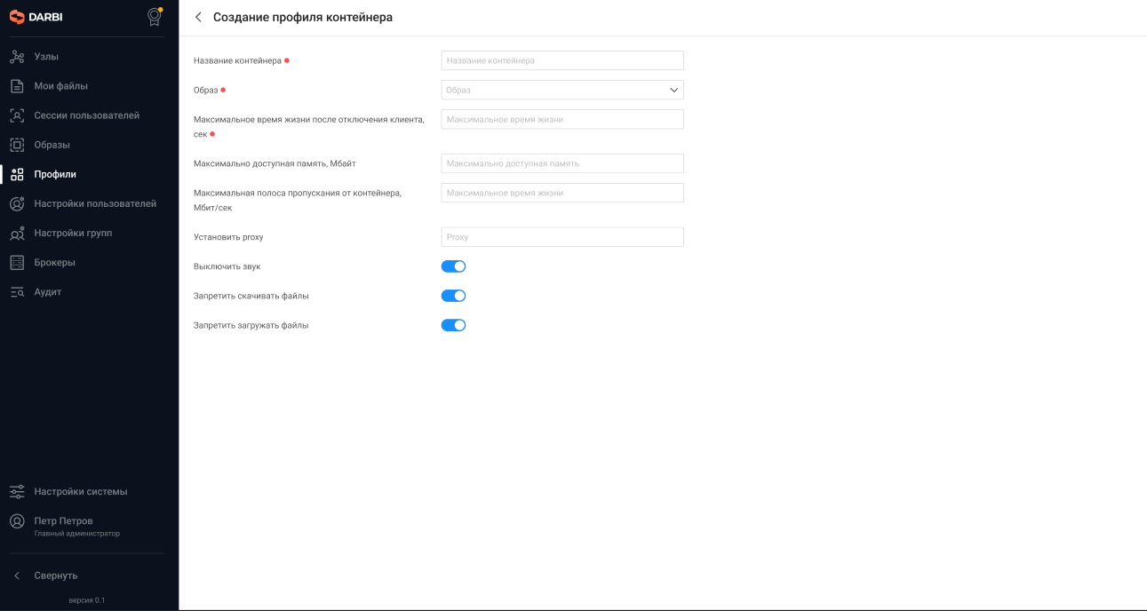
Рисунок 22 — Страница профиля

Реализация программы
Для входа в систему необходимо ввести логин и пароль или войти по доменной авторизации (рисунок 23).

Рисунок 23 — Форма авторизация
Если пользователь вводит неправильный логин или пароль, появляется сообщение об ошибке (рисунок 24).
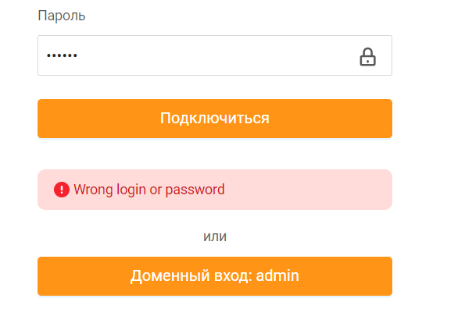
Рисунок 24 — Форма авторизация с сообщением об ошибке
В противном случае открывается страница главного меню, страница «Узлы» (рисунок 25).
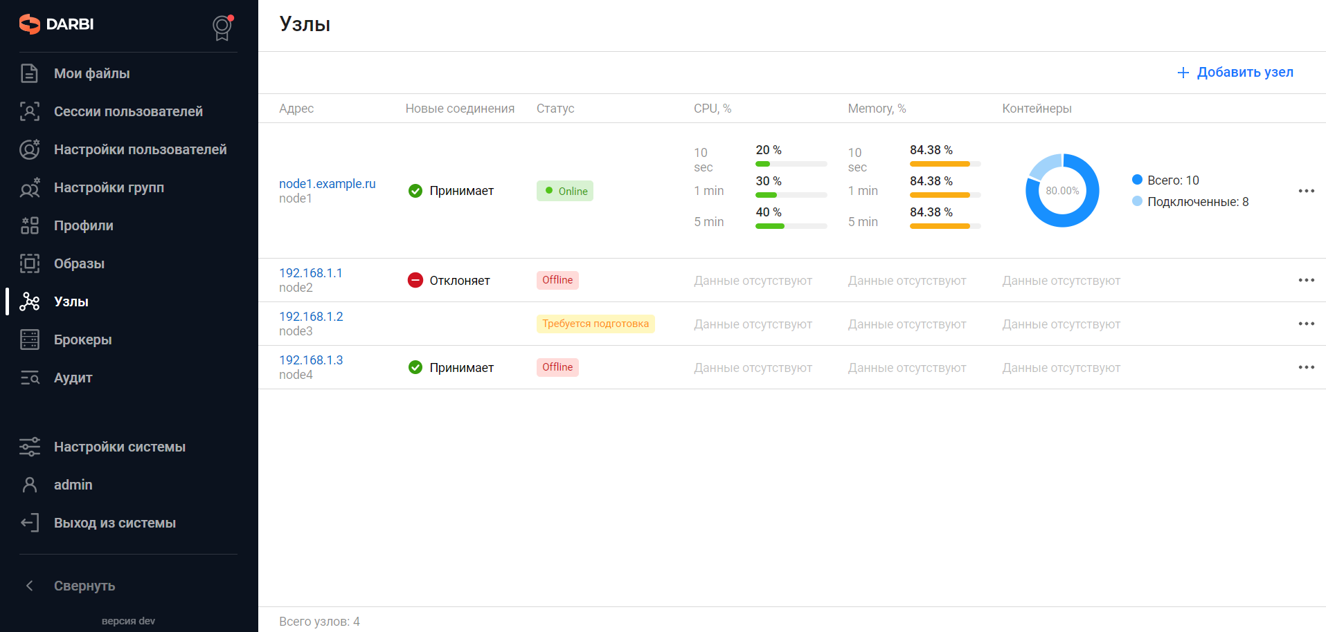
Рисунок 25 — Главное меню страница «Узлы»
Чтобы добавить новый узел необходимо на главной странице нажать на кнопку «Добавить узел», откроется модальное окно «Добавить узел», затем в открывшимся окне заполнять необходимые поля и нажать на кнопку «Ок» (рисунок 26).
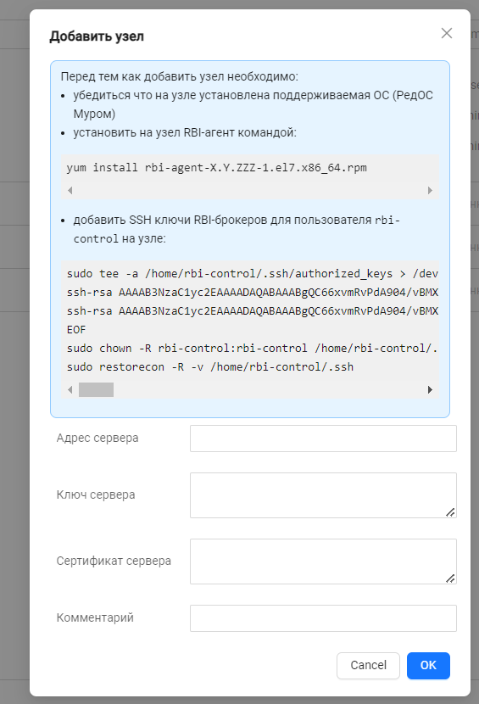
Рисунок 26 — Модальное окно «Добавить узел»
После успешного добавления нового узла, на странице появляется уведомление (Рисунок 27).

Рисунок 27 — Уведомление об успешном добавление узла
Для передачи файлов на сервер необходимо перейти на страницу «Мои файлы» и нажать на кнопку «Выбрать или перетащить файл сюда» (Рисунок 28).
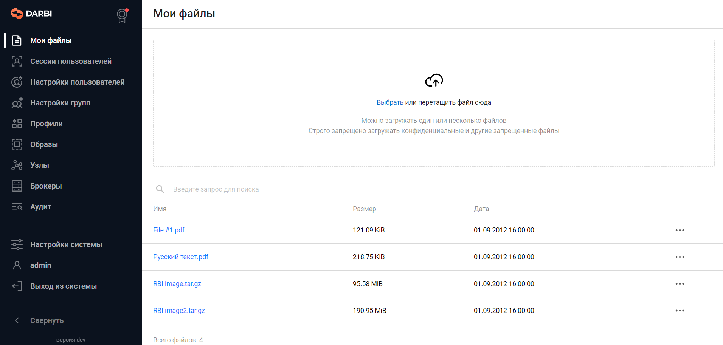
Рисунок 28 — Страница «Мои файлы»
Затем выбрать файл в открывшимся окне (Рисунок 29).
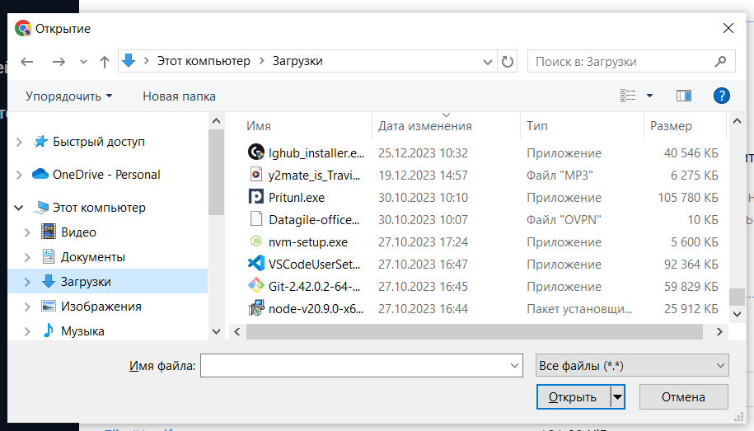
Рисунок 29 — Выбор файла для загрузки
В верхней части страницы появится загрузка файла (Рисунок 30).
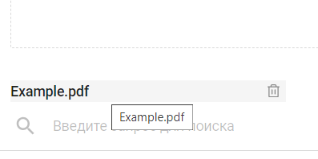
Рисунок 30 — Выбор файла для загрузки
В верхней части страницы появится загрузка файла (Рисунок 31).

Рисунок 31 — Выбор файла для загрузки
Затем в таблице отобразится новый добавленный файл (Рисунок 32).

Рисунок 32 — Отображение добавленного файл в таблице файлов
Чтобы отфильтровать активные сессии по нужному статусу необходимо перейти на страницу «Сессии пользователей» и нажать на кнопку фильтр. Затем выбрать необходимый статус сессий и нажать на кнопку «Применить» (Рисунки 33-35).

Рисунок 33 — Кнопка «Фильтр» на странице «Сессии»
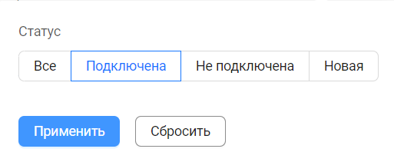
Рисунок 34 — Выбор статуса сессий
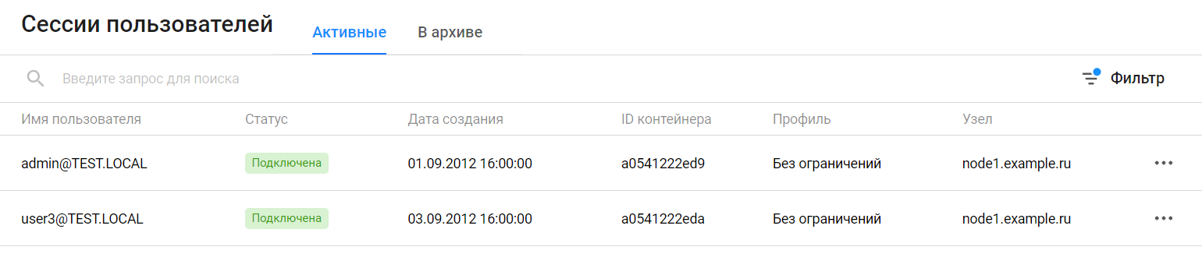
Рисунок 35 — Отфильтрованные активные сессии пользователей по фильтру
Также в приложении есть возможность добавить нового пользователя. Для этого необходимо перейти на страницу «Настройки пользователей» и нажать на кнопку «Настроить пользователя» и ввести название пользователя и выбрать профиль, к которому будет принадлежать пользователь и нажать на кнопку «Сохранить» (Рисунки 36-39).
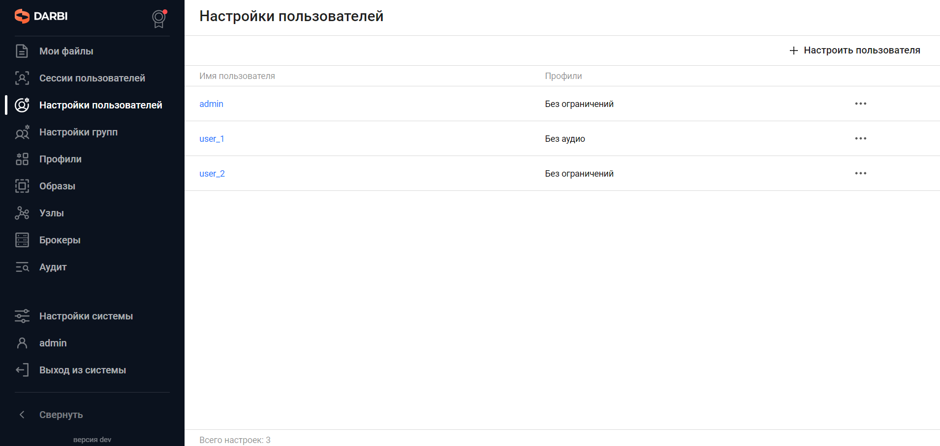
Рисунок 36 — Страница «Настройки пользователей»

Рисунок 37 — Кнопка «Настроить пользователя»
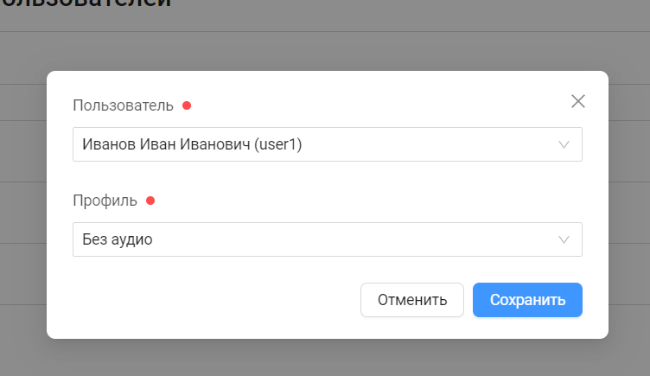
Рисунок 38 — Модальное окно для добавления нового пользователя

Рисунок 39 — Модальное окно для добавления нового пользователя
После успешных введенных данных появляется уведомление, в противном случае — уведомление об ошибке (Рисунки 40–41).

Рисунок 40 — Уведомление об успешном сохранение пользователя

Рисунок 41 — Уведомление об ошибке
Если пользователь системы хочет отредактировать пользователя, ему необходимо выбрать пользователя в таблице и нажать на него. Затем появится модальное окно с редактирование пользователя, где необходимо отредактировать данные пользователя и нажать «Сохранить». После успешных отредактированных данных появляется уведомление, в противном случае — уведомление об ошибке (Рисунки 42-43).
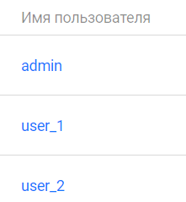
Рисунок 42 — Таблица пользователей
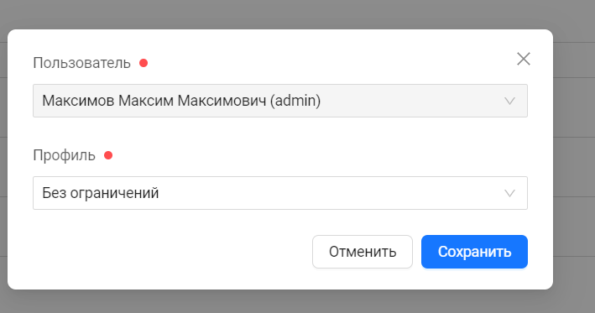
Рисунок 43 — Модальное окно для редактирования пользователя

Вывод по специальной части
В ходе работы над проектом были разработаны и активно использованы диаграмма последовательностей и карта навигации, которые являются важным инструментом для визуализации структуры, взаимодействия компонентов и потоков данных в разрабатываемом программном продукте. В результате анализа диаграмм, а также в соответствии с техническим заданием была разработано веб-приложение, которое предоставляет удобные средства для мониторинга, управления и настройки брокеров RBI, а также автоматизации различных рутинных задач администрирования и просмотра аудита пользователей.

ЗАКЛЮЧЕНИЕ
В современном мире, где информационные технологии играют ключевую роль в различных сферах деятельности, управление и анализ данных становятся неотъемлемыми компонентами успешного функционирования многих процессов. Разработка веб-приложения для панели администратора RBI-сервера является актуальной задачей, учитывая потребность в эффективном мониторинге, управлении и автоматизации различных рутинных задач администрирования и аудита пользователей.
Целью данного дипломного проекта является создание веб-приложения, способного обеспечить удобные и функциональные средства для работы с брокерами RBI. Для достижения этой цели были выполнены следующие задачи: анализ требований и существующих решений, проектирование архитектуры и функционала системы, программная разработка, тестирование и документирование.
Разработанное приложение включает в себя удобные инструменты для мониторинга состояния системы, управления настройками брокеров, а также автоматизации и аудита различных действий пользователей.
Успешное выполнение поставленных задач позволило создать комплексное решение, которое значительно упрощает процессы администрирования и управления данными в контексте работы с RBI-серверами. Это приложение не только повышает эффективность работы администраторов, но и вносит значительный вклад в улучшение качества и надёжности управления системами, что в свою очередь способствует укреплению конкурентоспособности организации на рынке.
Таким образом, данный проект продемонстрировал высокую практическую ценность и подтвердил важность внедрения современных информационных систем в процессы управления и администрирования серверов, обеспечивая надёжную основу для дальнейшего развития и совершенствования инфраструктуры организации.

СПИСОК ИСПОЛЬЗУЕМЫХ ИСТОЧНИКОВ
- О компании [Электронный ресурс]. : – Режим доступа : https://datagile.ru/about
- О компании на сайте Хабр [Электронный ресурс]. : – Режим доступа : https://career.habr.com/companies/datagile
- Confluence и Atlassian: что это такое и как им пользоваться [Электронный ресурс]. : – Режим доступа : https://www.atlassian.com/software/confluence
- Общедоступная облачная платформа Azure [Электронный ресурс]. : – Режим доступа : https://azure.microsoft.com/ru-ru
- Плюсы и минусы языков программирования [Электронный ресурс]. : ⎯ Режим доступа : https://blog.uniwex.io/
- Сравнение фреймворков [Электронный ресурс]. : ⎯ Режим доступа : https://habr.com/ru/companies/auriga/articles/703836/
- Сравнение WebStorm и Visual Studio Code [Электронный ресурс]. : ⎯ Режим доступа : https://habr.com/ru/articles/107799/
- Документация по использованию JSON-server [Электронный ресурс]. : — Режим доступа : https://www.npmjs.com/package/json-server
- Документация по использованию api_twins_server [Электронный ресурс]. : — Режим доступа : https://github.com/maxsivanov/api_twins_server
- Microsoft Visio: полное руководство [Электронный ресурс]. : ⎯ Режим доступа : https://support.microsoft.com/en-us/office/beginner-tutorial-for-visio-bc1605de-d9f3-4c3a-970c-19876386047c
- Grapholite для создания деловой графики [Электронный ресурс]. : ⎯ Режим доступа : http://www.newart.ru/htm/myzavr/mz78.php
- Простое руководство по UML-диаграммам и моделированию баз данных microsoft.com [Электронный ресурс]. : ⎯ Режим доступа : https://www.microsoft.com/ru-ru/microsoft-365/business-insights-ideas/resources/guide-to-uml-diagramming-and-database-modeling
- ООП [Электронный ресурс]. : ⎯ Режим доступа : https://blog.skillfactory.ru/glossary/oop-obektno-orientirovannoe-programmirovanie/
- Сборщик модулей JavaScript с открытым исходным кодом [Электронный ресурс]. : — Режим доступа : https://webpack.js.org/concepts/
- Библиотека управления состоянием — Redux Toolkit [Электронный ресурс]. : — Режим доступа : https://redux-toolkit.js.org/introduction/getting-started
- Библиотека с динамической маршрутизацией— React Router Dom [Электронный ресурс]. : — Режим доступа : https://reactrouter.com/en/main/start/tutorial

Приложение А
(справочное)
Исходный код

В.1 Node.tsx
import React, { useState, useCallback } from 'react';
import { useGetNodesQuery } from '../api/rtk';
import { Button, Layout, Table } from 'antd';
import { __ } from '../intl';
import { NodeFull, NodeLoadData } from '../api-types/node-full';
import { NodeLoad } from './NodeLoad';
import { NodeContainers } from './NodeContainers';
import { NodeButton } from './NodeButton';
import { NodeEdit } from './NodeEdit';
import { Footer, Header } from 'antd/es/layout/layout';
import { TableManager } from './TableManager';
import { PlusOutlined } from '@ant-design/icons';
import { NodeConnection } from './NodeConnection';
import styles from '../styles/Node.scss';
import { pollingInterval } from '../consts';
import { NodeStatus } from './NodeStatus';

export const Nodes = () => {
const [showAdd, setShowAdd] = useState(false);
const [showEdit, setShowEdit] = useState(false);
const [dataNode, setDataNode] = useState<NodeFull>();

const openAdd = useCallback(() => setShowAdd(true), []);
const cancelAdd = useCallback(() => setShowAdd(false), []);
const openEdit = useCallback(() => setShowEdit(true), []);
const cancelEdit = useCallback(() => setShowEdit(false), []);

const handleClickOnAddress = (dataNode: NodeFull) => {
openEdit();
setDataNode(dataNode);
};

const { data = { list: [] } } = useGetNodesQuery(
undefined,
{ pollingInterval }
);
const columns = [{
title: __('Address'),
key: 'address',
dataIndex: 'address',
render: (address: string, dataNode: NodeFull) =>
<div className={styles.table_cell__address}>
<a onClick={() => handleClickOnAddress(dataNode)}
className={styles.node_address}>{address}
</a>
<span className={styles.node_description}>
{
data.list.find((node) =>
node.address === address)?.description
}
</span>
</div>
}, {
title: __('A new connections'),
key: 'connection',
dataIndex: 'uuid',
render: (uuid: string, data: NodeFull) =>
<NodeConnection
disabled={data.disabled}
provisioned={data.provisioned}
/>
}, {
title: __('Status'),
key: 'uuid',
dataIndex: 'uuid',
render: (uuid: string, data: NodeFull) =>
<NodeStatus
provisioned={data.provisioned}
online={data.online}
/>
}, {
title: __('CPU, %'),
key: 'cpu',
dataIndex: 'lastLoaddata',
render: (data: NodeLoadData, dataNodeFull: NodeFull) => (
<NodeLoad
data={{
dataTime10: data?.['cpu.10'],
dataTime60: data?.['cpu.60'],
dataTime300: data?.['cpu.300'],
}}
online={dataNodeFull.online}
/>
)
}, {
title: __('Memory, %'),
key: 'load',
dataIndex: 'lastLoaddata',
render: (data: NodeLoadData, dataNodeFull: NodeFull) =>
<NodeLoad
data={{
memAll: data?.memAll,
dataTime10: data?.['memFree.10'],
dataTime60: data?.['memFree.60'],
dataTime300: data?.['memFree.300'],
}}
online={dataNodeFull.online}
/>
}, {
title: __('Containers'),
key: 'containers',
dataIndex: 'lastLoaddata',
render: (data: NodeLoadData, dataNodeFull: NodeFull) =>
<NodeContainers data={data} online={dataNodeFull.online} />
}, {
key: 'button',
dataIndex: 'uuid',
render: (uuid: string, data: NodeFull) =>
<NodeButton
node={data}
provisioned={data.provisioned}
disabled={data.disabled}
uuid={uuid}
/>
}];

return (
<Layout className='Layout_Wrapper Nodes'>
<Header>
{__('Nodes')}
</Header>
<Layout className='Wrapper_MainContent'>
<TableManager
onApply={() => ''}
action={
<Button
className='action_btn'
type="link"
htmlType="button"
icon={<PlusOutlined />}
onClick={openAdd}
>
{__('Add node')}
</Button>}
/>
<Table
dataSource={data.list.map((i) => ({
...i,
key: i.uuid,
}))}
columns={columns}
pagination={false}
/>
{showEdit && <NodeEdit node={dataNode} cancel={cancelEdit} />}
{showAdd && <NodeEdit cancel={cancelAdd} />}
</Layout>
<Footer className='Footer_mini'>
<span>{__('Total nodes')}: {data.list.length}</span>
</Footer>
</Layout>

);
};

В.2 NodeEdit.tsx
import React, { useCallback, useEffect } from 'react';
import { Alert, Form, Input, Modal } from 'antd';
import { v4 as uuid } from 'uuid';
import { __ } from '../intl';
import { Markdown } from './Markdown';
import {
rbiErrorMessage,
useCreateNodeMutation,
useGetServersQuery,
useUpdateNodeMutation,
} from '../api/rtk';
import { Host } from '../api-types/host';
import {
useErrorNotification,
useSuccessNotification,
} from '../hooks/notifications';
import { NodeFull } from '../api-types/nodes-list';
import TextArea from 'antd/es/input/TextArea';
import { validateCert, validateHost, validateKey } from '../validators';
import { findDifference } from '../patchDiff';

interface NodeAddProps {
cancel: () => void;
node?: NodeFull;
}

export function NodeEdit(props: NodeAddProps) {
const data = props.node;
const create = !data;
const [
save,
{ isSuccess, isError, error }
] = create ? useCreateNodeMutation() : useUpdateNodeMutation();

useSuccessNotification(
isSuccess,
__(create ? 'Node added' : 'Node changed')
);
useErrorNotification(isError, error);

useEffect(() => { isSuccess && props.cancel(); }, [isSuccess]);

const [form] = Form.useForm();

const onSubmit = useCallback((node: Host) => {
const saveData = props.node
? findDifference(props.node, node)
: node;
if (Object.keys(saveData).length === 0) {
return;
}
save({
...saveData,
uuid: data?.uuid || uuid(),
});
}, []);

useEffect(() => {
form.setFieldsValue({
address: '',
serverKey: '',
serverCert: '',
});
}, []);

useEffect(() => {
isError || form.setFieldsValue(data);
}, [data, form, isError]);

useEffect(() => {
isSuccess && props.cancel();
}, [isSuccess]);

const {
data: servers = { list: [] },
isError: isServersError,
error: serversError,
} = useGetServersQuery();

const sshKeys = servers.list.map(s => s.pubKey).filter(s => s).join('\n');

return (
<Modal
onOk={form.submit}
open={true}
onCancel={props.cancel}
title={__(create ? 'Add node' : 'Edit node')}
okButtonProps={{ disabled: isServersError }}
>
{create &&
(!isServersError
? <Alert
message={
<Markdown
source={__('How to add node %1', sshKeys)}
/>
}
type="info"
/>
: <Alert
message={rbiErrorMessage(serversError)}
type="error"
/>
)
}
<Form
labelCol={{ span: 8 }}
style={{ margin: '8' }}
form={form}
onFinish={onSubmit}
>
<Form.Item
name="address"
label={__('Node address')}
rules={[{ validator: validateHost }]}
>
<Input />
</Form.Item>
<Form.Item
name="serverKey"
label={__('Server key')}
rules={[{ validator: validateKey }]}
>
<TextArea />
</Form.Item>
<Form.Item
name="serverCert"
label={__('Server certificate')}
rules={[{ validator: validateCert }]}
>
<TextArea />
</Form.Item>
<Form.Item name="description" label={__('Node description')}>
<Input />
</Form.Item>
</Form>
</Modal>
);
}

В.3 ContainerPresets.tsx
import React, { useCallback } from 'react';
import { useGetContainerPresetsQuery, useGetImagesQuery } from '../api/rtk';
import { Button, Layout, Table } from 'antd';
import { __ } from '../intl';
import { PresetRead } from '../api-types/preset-read';
import { Link, useNavigate } from 'react-router-dom';
import { v4 as uuidv4 } from 'uuid';
import { ContainerPresetsButton } from './ContainerPresetsButton';
import { Footer, Header } from 'antd/es/layout/layout';
import { getImageLabel } from '../docker';
import { TableManager } from './TableManager';
import { PlusOutlined } from '@ant-design/icons';

export function ContainerPresets() {
const { data = { list: [] } } = useGetContainerPresetsQuery();
const { data: imagesData = { list: [] } } = useGetImagesQuery();
const navigate = useNavigate();

const handleAddClick = useCallback(() => {
return navigate(`${uuidv4()}?new`);
}, []);

const columns = [
{
title: __('Preset name'),
key: 'name',
dataIndex: 'name',
render: (name: string, row: PresetRead) => (
<Link to={row.uuid}>{name}</Link>
),
},
{
title: __('Image'),
key: 'imageId',
dataIndex: 'imageId',
render: (imageId: string) => {
const image = imagesData.list.find(i => i.uuid == imageId);
if (!image) {
return null;
}
return (
<>
{getImageLabel(image)}
</>
);
},
},
{
key: 'button',
dataIndex: 'uuid',
render: (_: string, data: PresetRead) => (
<ContainerPresetsButton {...data} />
)
}
];

return (
<Layout className='Layout_Wrapper ContainerPresets'>
<Header>
{__('Container presets')}
</Header>
<Layout className='Wrapper_MainContent'>
<TableManager
onApply={() => ''}
action={
<Button
className='action_btn'
type="text"
htmlType="button"
icon={<PlusOutlined />}
onClick={handleAddClick}
>
{__('Create a new preset')}
</Button>
} />
<Table
dataSource={data.list.map(i => ({
...i,
key: i.name,
}))}
columns={columns}
pagination={false}
/>
</Layout>
<Footer className='Footer_mini'>
<span>{__('Total setting')}: {data.list.length}</span>
</Footer>
</Layout>
);
}

В.4 ContainerPreset.tsx
import React, { useEffect } from 'react';
import {
Button,
Form,
Input,
InputNumber,
Layout,
Select,
Switch,
} from 'antd';
import { __ } from '../intl';
import { useImagesOptions } from '../hooks/imagesOptions';
import { useNavigate, useParams } from 'react-router-dom';
import {
PresetSave,
useGetContainerPresetsQuery,
usePutContainerPresetMutation,
} from '../api/rtk';
import { Preset } from '../api-types/presets-list';
import {
useErrorNotification,
useSuccessNotification,
} from '../hooks/notifications';
import BackHeader from './BackHeader';
import { validateFlatJson, validateProxy, validateSpn } from '../validators';
import { Footer } from 'antd/es/layout/layout';
import '../styles/ContainerPreset.scss';
import TextArea from 'antd/es/input/TextArea';

interface EditPreset extends Omit<Preset, 'browserPolicy'> {
browserPolicy?: string;
}

export function ContainerPreset() {
const { uuid } = useParams();
const navigate = useNavigate();
const optionsImages = useImagesOptions();
const [form] = Form.useForm();
const [
putContainerPreset,
{ isSuccess, isError, error, }
] = usePutContainerPresetMutation();
const params = new URLSearchParams(document.location.search);
const newPreset = params.get('new') !== null;
if (!uuid) {
return null;
}
const {
data: presets = { list: [] }
} = useGetContainerPresetsQuery(undefined, { skip: newPreset });
const data = presets.list.find(item => item.uuid === uuid);
const handleCancel = () => {
navigate('..', { relative: 'path' });
};

const onFinish = (values: EditPreset) => {
const image = optionsImages.find(item => item.uuid === values.imageId);
if (!image) {
return;
}
const copy: Partial<EditPreset> = { ...values };
for (const key in copy) {
const k = key as keyof EditPreset;
if (
copy[k] === false ||
copy[k] === '' ||
copy[k] === null
) {
copy[k] = undefined;
}
}
const dataFromForm: PresetSave = {
...copy,
uuid,
name: values.name,
browserPolicy: copy.browserPolicy
? JSON.parse(copy.browserPolicy)
: undefined,
imageId: image.uuid || '',
imageHash: image.hash,
};
putContainerPreset(dataFromForm);
};

useEffect(() => {
if (uuid && !isError) {
const dataStringPolicy = {
...data,
browserPolicy: data?.browserPolicy
? JSON.stringify(data.browserPolicy, null, 2)
: ''
};
form.setFieldsValue(dataStringPolicy);
}
}, [data, form]);

useEffect(() => {
isSuccess && newPreset &&
navigate(document.location.pathname);
}, [isSuccess, newPreset]);

useErrorNotification(isError, error);
useSuccessNotification(
isSuccess,
__('Container setup successfully created')
);

const backHeaderTitle = uuid === data?.uuid
? __('Editing a container presets')
: __('Creating a container presets');

return (
<Layout className='ContainerPreset'>
<BackHeader title={backHeaderTitle} />
<Layout className='Wrapper_form'>
<Form
labelCol={{ span: 8 }}
form={form}
onFinish={onFinish}
>
<Form.Item
rules={[{
required: true,
message:
__('Please enter the name of the container')
}]}
name="name"
label={__('Container name')}
>
<Input
placeholder={__('Container name')}
/>
</Form.Item>
<Form.Item
rules={[{
required: true,
message: __('Please select an image')
}]}
name="imageId"
label={__('Image')}
>
<Select
placeholder={__('Image')}
options={optionsImages}
/>
</Form.Item>
<div style={{ display: 'none' }}>
<Form.Item
name="maxInstances"
label={__('Max instances')}
>
<InputNumber />
</Form.Item>
</div>
<Form.Item
name="maxDisconnectedLifetimeSec"
label={__('Max disconnected lifetime sec')}
rules={[{ type: 'integer' }]}
>
<InputNumber
placeholder={__('Max disconnected lifetime sec')}
min={1}
/>
</Form.Item>
<Form.Item
name="maxMemoryMb"
label={__('Max memory Mb')}
rules={[{ type: 'integer' }]}
>
<InputNumber
placeholder={__('Max memory Mb')}
min={1}
/>
</Form.Item>
<Form.Item
name="maxBandwidthMbps"
label={__('Max bandwidth Mbps')}
rules={[{ type: 'integer' }]}
>
<InputNumber
placeholder={__('Max bandwidth Mbps')}
min={1} />
</Form.Item>
<Form.Item
name="setProxy"
label={__('Set proxy')}
rules={[
{ validator: validateProxy }
]}
>
<Input placeholder={__('Proxy')} />
</Form.Item>
<Form.Item
name="delegateKrb5Service"
label={__('Proxy SPN')}
rules={[
{ validator: validateSpn }
]}
>
<Input placeholder={__('Proxy SPN')} />
</Form.Item>
<Form.Item
name="disableAudio"
label={__('Disable audio')}
valuePropName='checked'
>
<Switch />
</Form.Item>
<Form.Item
name="disableDownloads"
label={__('Disable downloads')}
valuePropName='checked'
>
<Switch />
</Form.Item>
<Form.Item
name="disableUploads"
label={__('Disable uploads')}
valuePropName='checked'
>
<Switch />
</Form.Item>
<Form.Item
name="browserPolicy"
label={__('Browser policy')}
rules={[
{ validator: validateFlatJson }
]}
>
<TextArea/>
</Form.Item>
</Form>
</Layout>
<Footer>
<Button
type="primary"
htmlType="submit"
onClick={form.submit}
>
{uuid === data?.uuid ? __('Save') : __('Create')}
</Button>
<Button
type='default'
htmlType='button'
onClick={handleCancel}
>
{__('Cancel')}
</Button>
</Footer>
</Layout>
);
}

